О проведении открытого аукциона на право заключения договоров на размещение нестационарных торговых объектов на территории города Мамадыш

В соответствии с Гражданским кодексом Российской Федерации, Федеральным законом от 06.10.2003 № 131-ФЗ «Об общих принципах организации местного самоуправления в Российской Федерации», Федеральным законом от 28.12.2009 № 381-ФЗ «Об основах государственного регулирования торговой деятельности в Российской Федерации», постановлением Исполнительного комитета Мамадышского муниципального района от 01.02.2017 № 90 «Об утверждении положения о порядке размещения нестационарных торговых объектов на территории муниципального образования «Мамадышский муниципальный район Республики Татарстан».
ПОСТАНОВЛЯЮ:
- Провести открытый аукцион на право заключения договоров на размещение нестационарных торговых объектов на территории города Мамадыш (далее – аукцион).
- Утвердить:
  - Извещение о проведении открытого аукциона согласно приложению 1;
  - Аукционную документацию согласно приложению 2;
  - Состав комиссии по проведению аукциона согласно приложению 3.
- Сектору по взаимодействию с общественностью и СМИ общего отдела исполнительного комитета муниципального района разместить настоящее постановление на официальном сайте Мамадышского муниципального портала.
- Контроль за исполнением настоящего постановления возложить на заместителя руководителя Исполнительного комитета муниципального района Дарземанова И.М.

Руководитель И.Э.Фаттахов

Приложение № 1
к постановлению Руководителя
Исполнительного комитета Мамадышского муниципального района
Республики Татарстан
№____ дата ___ ______2017 г.

ИЗВЕЩЕНИЕ О ПРОВЕДЕНИИ ОТКРЫТОГО АУКЦИОНА
на право заключения договоров на размещения нестационарных торговых объектов на территории города Мамадыш

Исполнительный комитет Мамадышского муниципального района Республики Татарстан извещает о проведении открытого аукциона на право заключения договоров на размещения нестационарных торговых объектов на территории города Мамадыш (далее – аукцион).
Аукцион проводится в соответствии с постановлением Исполнительного комитета Мамадышского муниципального района от 01.02.2017 № 90 «Об утверждении Положения о порядке размещения нестационарных торговых объектов на территории муниципального образования «Мамадышского муниципального района Республики Татарстан»
Средства платежа: денежные средства в валюте Российской Федерации (рубли).

Информация об аукционе
Продавец права на заключение Договора | Исполнительный комитет Мамадышского муниципального района Республики Татарстан  Место нахождения и почтовый адрес:  422190, г. Мамадыш ул. М.Джалиля, д.23/33, тел. (85563) 3-17-51.  Официальный сайт: http://mamadysh.tatarstan.ru  Адрес электронной почты (e-mail): gorod.mam@tatar.ru
Организатор аукциона,  контактное лицо | Отдел территориального развития Исполнительного комитета Мамадышского муниципального района Республики Татарстан  Место нахождения и почтовый адрес: 422190, г.Мамадыш, ул. М.Джалиля, д. 23/33, каб. 203, тел. (85563) 3-28-82.  Адрес электронной почты (e-mail): ekonomika.mamadysh@tatar.ru  Председатель комитета по проведению открытого аукциона на право заключения договоров на размещение нестационарных торговых объектов на территории города Мамадыш - Дарземанов Ильшат Миннасхатович;  Главный специалист по проведению открытого аукциона на право заключения договоров на размещение нестационарных торговых объектов на территории города Мамадыш – Гарифуллин Алмаз Александрович
Предмет аукциона | Право заключения договоров на размещения нестационарных торговых объектов на территории города Мамадыш (далее – Договор) сроком на 5 (пять) месяца.  Установка нестационарных торговых объектов в виде лотков (далее – Объект), в соответствии с техническими характеристиками, указанными в приложении 6 к аукционной документации, в соответствии со схемой размещения нестационарных торговых объектов на территории муниципального образования «Город Мамадыш», утвержденной постановлением Исполнительного комитета города Мамадыш Мамадышского муниципального района Республики Татарстан от 06.03.2017 № 12 и приложением 1 к аукционной документации по адресам:  Лот № 1: г.Мамадыш, ул, Тукая, территория, прилегающая к торговому комплексу ООО "Строй Чибис М";  Лот № 2: г.Мамадыш, ул, Тукая, территория, прилегающая к торговому комплексу ООО "Строй Чибис М";  Лот № 3: г.Мамадыш, ул, Тукая, территория, прилегающая к торговому комплексу ООО "Строй Чибис М";  Лот № 4: г.Мамадыш, ул, Тукая, территория, прилегающая к торговому комплексу ООО "Строй Чибис М";  Лот № 5: г.Мамадыш, ул.Советская,д.10;  Лот № 6: г.Мамадыш, ул.Давыдова,д.40;  Лот № 7: г.Мамадыш, ул.Тукая, д.27;  Лот № 8: г.Мамадыш, ул.Ленина 105;  Лот № 9: г.Мамадыш, Набережная р.Вятка;  Лот № 10: г.Мамадыш, Набережная р.Вятка;  Лот № 11: г.Мамадыш, Набережная р.Вятка;  Лот № 12: г.Мамадыш, Набережная р.Вятка;  Лот № 13: г.Мамадыш, Набережная р.Вятка;  Лот № 14: г.Мамадыш, Набережная р.Вятка;  Лот № 15: г.Мамадыш, Набережная р.Вятка;  Лот № 16: г.Мамадыш, Набережная р.Вятка;  Лот № 17: г.Мамадыш, Набережная р.Вятка;  Лот № 18: РТ, г.Мамадыш, ул.Пугачева 16 А;  Лот № 19: РТ, г.Мамадыш, ул.Пугачева 16 А;  Лот № 20: г.Мамадыш, ул.8 марта возле магазина "Бристоль";  Лот № 21: г.Мамадыш, ул.Давыдова возле Парка "Победы";  Лот № 22: г.Мамадыш, ул.Давыдова возле кафе "Снежинка";  Лот № 23: г.Мамадыш, ул.Давыдова возле кафе "Снежинка";  Лот № 24: РТ. Г.Мамадыш, ул. Галактионова "Пляж";  Лот № 25: РТ, г.Мамадыш, ул.Тукая на автостоянке;  Лот № 26: РТ, г.Мамадыш, ул.Советская. Рядом с памятником "Ленина";  Лот № 27: РТ, г.Мамадыш, ул.Советская. Рядом с памятником "Ленина";
Начальная (минимальная) цена по Договору (за весь период размещения и эксплуатации) | Лот № 1: 7 200 рублей.  Лот № 2: 7 200рублей.  Лот № 3: 7 200 рублей.  Лот № 4: 7 200 рублей.  Лот № 5: 28 800 рублей.  Лот № 6: 28 800 рублей.  Лот № 7: 28 800 рублей.  Лот № 8: 28 800 рублей.  Лот № 9: 28 800 рублей.  Лот № 10: 28 800 рублей.  Лот № 11: 277 200 рублей.  Лот № 12: 28 800 рублей.  Лот № 13: 28 800 рублей.  Лот № 14: 14 400 рублей.  Лот № 15: 14 400 рублей.  Лот № 16: 14 400 рублей.  Лот № 17: 14 400 рублей.  Лот № 18: 14 400 рублей.  Лот № 19: 14 400 рублей.  Лот № 20: 28 800 рублей.  Лот № 21: 28 800 рублей.  Лот № 22: 28 800 рублей.  Лот № 23: 28 800 рублей.  Лот № 24: 28 800 рублей.  Лот № 25: 144 000 рублей.  Лот № 26: 28 800 рублей.  Лот № 27: 28 800 рублей.
Критерии определения победителя аукциона | Критерии определения победителя аукциона указаны в постановление Исполнительного комитета Мамадышского муниципального района от 01.02.2017 № 90 «Об утверждении Положения о порядке размещения нестационарных торговых объектов на территории муниципального образования «Мамадышского муниципального района Республики Татарстан»  Для определения лучших условий исполнения Договора, предложенных в заявках на участие в аукционе, аукционная комиссия оценивает и сопоставляет заявки по цене за право на заключение Договора.  Основной критерий оценки заявок на участие в аукционе:  1) по критерию «Цена за право заключения Договора» оценка заявки определяется следующим образом:  Цуч - Цмин  Ц = ---------- x 100,  Цмин  где Ц - цена за право заключения Договора;  Цуч - цена по Договору, предложенная участником аукциона;  Цмин - начальная (минимальная) цена по Договору, установленная в извещении и аукционной документации.  Полученному значению Ц присваивается оценка в баллах в следующем порядке:  - при Ц от 0 до 10 (включительно) - присваивается 1 балл;  - при Ц более 10 до 20 (включительно) - присваивается 3 балла;  - при Ц более 20 до 30 (включительно) - присваивается 5 балла;  - при Ц более 30 до 40 (включительно) - присваивается 7 балла;  - при Ц более 40 до 50 (включительно) - присваивается 9 баллов;  - при Ц более 50 до 60 (включительно) - присваивается 11 баллов;  - при Ц более 60 до 70 (включительно) - присваивается 13 баллов;  - при Ц более 70 до 80 (включительно) - присваивается 15 баллов;  - при Ц более 80 до 90 (включительно) - присваивается 17 баллов;  - при Ц более 90 - присваивается 19 баллов.  Победителем признается участник аукциона, заявке на участие в аукционе которой присвоено наибольшее количество баллов.  В случае если нескольким заявкам на участие в аукционе присвоено одинаковое количество баллов, победителем признается участник аукциона, предложивший наибольшую цену за право заключения договора на размещение объекта.  В случае если нескольким заявкам на участие в аукционе присвоено одинаковое количество баллов, предложение по цене за право заключения договора на размещение объекта также является одинаковым. Победителем признается участник аукциона, заявка которого на участие в аукционе по дате и времени поступила организатору аукциона ранее других заявок на участие в аукционе.
Срок, место предоставления документации о аукционе | Аукционная документация предоставляется со дня опубликования и размещения на официальном сайте извещения о проведении аукциона по заявлению лица, претендующего на участие в каукционе, в течение двух рабочих дней со дня получения соответствующего заявления по адресу: 422190, РТ, г.Мамадыш, ул.М.Джалиля, д.23/33 каб.203  тел. (85563) 3-28-82.  Адрес электронной почты (e-mail): ekonomika.mamadysh@tatar.ru
Размер обеспечения заявки на участие в аукционе (задаток), срок и порядок внесения денежных средств в качестве обеспечения такой заявки (задаток), реквизиты счета для перечисления указанных денежных средств | Обеспечение заявки на участие в аукционе (задаток) составляет 25 % от начальной (минимальной) цены:  Лот № 1: 1800 рублей.  Лот № 2: 1800 рублей.  Лот № 3: 1800 рублей.  Лот № 4: 1800 рублей.  Лот № 5: 7200 рублей.  Лот № 6: 7200 рублей.  Лот № 7: 7200 рублей.  Лот № 8: 7200 рублей.  Лот № 9: 7200 рублей.  Лот № 10: 7200 рублей.  Лот № 11: 69 300 рублей.  Лот № 12: 7200 рублей.  Лот № 13: 7200 рублей.  Лот № 14: 3600 рублей.  Лот № 15: 3600рублей.  Лот № 16: 3600 рублей.  Лот № 17: 3600 рублей.  Лот № 18: 3600 рублей.  Лот № 19: 3600 рублей.  Лот № 20: 7200 рублей.  Лот № 21: 7200 рублей.  Лот № 22: 7200 рублей.  Лот № 23: 7200 рублей.  Лот № 24: 7200 рублей.  Лот № 25: 36 000 рублей.  Лот № 26: 7200 рублей.  Лот № 27: 7200 рублей.  Обеспечение заявки на участие в аукционе (задаток) вносится на счет Продавца права на заключения Договора:  Получатель платежа: Исполнительны комитет города Мамадыш Мамадышского муниципального района РТ  ИНН:1626008946  КПП: 162601001  Р/С: 40101810800000010001  Банк: ГРКЦ НБ РТ Банка России г. Казани  БИК: 049205001  ОКТМО: 9263101  Обеспечение заявки на участие в аукционе (задаток) должно быть внесено не позднее _______________2017 года.  В назначении платежа должно быть указано «Обеспечение заявки (задаток) за участие в аукционе размещения нестационарных торговых объектов на территории города Мамадыш, расположенных по адресу: ____________________________________ - Лот №___».  Обеспечение заявки на участие в аукционе (задаток) вносится единым платежом, по каждому Лоту отдельным платежным поручением.
Порядок и срок отзыва заявок | Заявитель вправе отозвать свою заявку до даты вскрытия конвертов с аукционными предложениями, направив организатору аукциона соответствующее заявление в письменной форме.
Срок, предоставляемый для заключения Договора | В течение 3 рабочих дней с момента подведения итогов аукциона
Форма заявки | Форма заявки указана в аукционной документации
Перечень документов, прилагаемых к заявке, и требования к их оформлению | К заявке прилагаются следующие документы, составляющие ее неотъемлемую часть:  а) наименование (фирменное наименование), организационно-правовая форма, место нахождения заявителя - юридического лица или фамилия, имя, отчество, место жительства, данные документа, удостоверяющего личность заявителя – физического лица или индивидуального предпринимателя, номер контактного телефона;  б) аукцион, в котором заявитель намерен принять участие.  К заявке прилагаются следующие документы, составляющие ее неотъемлемую часть:  а) копии содержащихся в регистрационном деле юридического лица учредительных документов, заверенные государственными органами, осуществляющими ведение Единого государственного реестра юридических лиц, (для юридических лиц);  б) копия документа, подтверждающего факт внесения записи о юридическом лице в Единый государственный реестр юридических лиц, заверенная органом, выдавшим указанный документ, или нотариально заверенная копия указанного документа (для юридических лиц);  в) копия свидетельства о государственной регистрации в качестве индивидуального предпринимателя, заверенная органом, выдавшим указанный документ, или нотариально заверенная копия указанного документа (для индивидуальных предпринимателей);  г) копия свидетельства о постановке юридического лица или индивидуального предпринимателя на учет в налоговом органе, заверенная органом, выдавшим указанный документ, или нотариально заверенная копия указанного документа;  д) аукционное предложение в запечатанном и неповрежденном конверте;  е) эскизный проект объекта торговли с предложениями по архитектурно-художественному и цветовому решению, благоустройству прилегающей территории;  ж) платежный документ с отметкой кредитного учреждения об исполнении, подтверждающий перечисление задатка на указанный в извещении о проведении аукциона счет;  з) доверенность, выданная лицу, уполномоченному действовать от имени заявителя при участии в аукционе, с указанием действий, на совершение которых оно уполномочено;  и) сведения (документы), подтверждающие соответствие заявителя требованиям, предъявляемым к участнику аукциона;  к) подписанная заявителем опись представляемых документов.
Порядок проведения аукциона и определения победителя | Порядок проведения аукциона и определения победителя указаны в постановление Исполнительного комитета Мамадышского муниципального района от 01.02.2017 № 90 «Об утверждении Положения о порядке размещения нестационарных торговых объектов на территории муниципального образования «Мамадышского муниципального района Республики Татарстан»
Время, дата и место приема заявок | Начало приема заявок __ _______ 2017 года.  Заявки принимаются по рабочим дням с 09-00 часов до 16-00 часов (перерыв с 12-00 до 13-00).  Прием заявок прекращается в 16-00 часов __ ______ 2017 года.  Заявки принимаются по адресу: г. Мамадыш, ул. М. Джалиля, д. 23/33
Место, дата и время ознакомления с протоколом об итогах рассмотрения заявок и признании заявителей участниками аукциона, либо об отказе в допуске | Отдел территориального развития Исполнительного комитета Мамадышского муниципального района республики Татарстан  Адрес: г. Мамадыш, ул. М.Джалиля, д. 23/33, каб. 203  __ ______ 2017 года в ___ час. ____ мин.
Место, дата и время вскрытия конвертов с заявками на участие в аукционе | Отдел территориального развития Исполнительного комитета Мамадышского муниципального района республики Татарстан  Адрес: г. Мамадыш, ул. М.Джалиля, д. 23/33, каб. 203  __ ______ 2017 года в ___ час. ____ мин.
Место, дата и время подведения итогов аукциона | Отдел территориального развития Исполнительного комитета Мамадышского муниципального района республики Татарстан  Адрес: г. Мамадыш, ул. М.Джалиля, д. 23/33, каб. 203  __ ______ 2017 года в ___ час. ____ мин.

Приложение № 2
к постановлению Руководителя
Исполнительного комитета Мамадышского муниципального района
Республики Татарстан
№____ дата ___ ______2017 г.

Аукционная документация на право заключения договоров размещения нестационарных торговых объектов на территории города Мамадыш Мамадышского муниципального района Республики Татарстан.
Содержание:

 | Понятия и сокращения, используемые в аукционной документации
1. | Общие сведения
2. | Инструкция по подготовке заявок на участие в аукционе
3. | Порядок подачи и отзыва заявок
4. | Рассмотрение заявок. Критерии определения победителя аукциона. Оценка и сопоставление аукционных предложений. Подведение итогов аукциона. Заключение Договора.
5. | Признание аукциона несостоявшимся
 | Приложение 1
 | Приложение 2
 | Приложение 3
 | Приложение 4
 | Приложение 5
 | Приложение 6

Понятия и сокращения, используемые в аукционной документации

В настоящей аукционной документации используются следующие понятия и сокращения:

Аукционная документация – совокупность правил, определяющих порядок участия в открытом аукционе на право заключения договоров размещения нестационарных торговых объектов на территории города Мамадыш, содержание и критерии оценки аукционных предложений.

Организатор аукциона – Исполнительный комитет Мамадышского муниципального района Республики Татарстан.

Победитель аукциона – участник аукциона, который представил лучшие предложения по исполнению условий аукциона.

Договор размещения объекта – договор на право размещения нестационарного торгового объекта, заключаемый организатором аукциона с победителем аукциона (далее Договор).
Аукционная комиссия – комиссия по проведению аукциона, утверждаемая организатором аукциона (далее - комиссия).
Участник аукциона – юридическое лицо, индивидуальный предприниматель, подавшие заявку для участия в аукционе и допущенные к участию в аукционе.
Заявка на участие в аукционе – комплект документов, представленный заявителем на аукцион в соответствии с требованиями аукционной документации.

1. Общие сведения

В соответствии с Гражданским кодексом Российской Федерации, Федеральным законом от 06.10.2003 № 131-ФЗ «Об общих принципах организации местного самоуправления в Российской Федерации», Федеральным законом от 28.12.2009 № 381-ФЗ «Об основах государственного регулирования торговой деятельности в Российской Федерации». Постановление Исполнительного комитета Мамадышского муниципального района Республики Татарстан от 01.02.2017 г. № 90 Об утверждении Положения о порядке размещения нестационарных торговых объектов на территории муниципального образования «Мамадышский муниципальный район Республики Татарстан» организатор аукциона объявляет торги в форме открытого аукциона на право заключения договоров размещения нестационарных торговых объектов на территории города Мамадыш Мамадышского муниципального района.

1.1. Предмет аукциона

Право на заключение договоров размещения объектов сроком на 3 (три) месяца.
Установка нестационарных торговых объектов в виде лотков (далее – Объект), в соответствии с техническими характеристиками, указанными в приложении 6 к настоящей аукционной документации, в соответствии со схемой размещения нестационарных торговых объектов на территории муниципального образования город Мамадыш, утвержденный постановлением Исполнительного комитета города Мамадыш Мамадышского муниципального района Республики Татарстан от 06.03.2017 № 12.

Схема размещения нестационарных торговых объектов на территории Мамадышского муниципального района РТ
№ | Местонахождения НТО | Ассортимент | Тип НТО | Информация об использовании | Период размещения НТО | Схема
1 | г.Мамадыш, ул, Тукая, территория, прилегающая к торговому комплексу ООО "Строй Чибис М" | продовольственные товары и товары промышленного назначения | Павильон, киоск, лоток | + | постоянно | №1
2 | г.Мамадыш, ул.Советская,д.10 | газеты , журналы | киоск | + | постоянно | №2
3 | г.Мамадыш, ул.Давыдова,д.40 | газеты , журналы | киоск | + | постоянно | №3
4 | г.Мамадыш, ул.Тукая, д.27 | газеты , журналы | киоск | + | постоянно | №4
5 | г.Мамадыш, ул.Ленина 105 | газеты , журналы | киоск | + | постоянно | №5
6 | г.Мамадыш, Набережная р.Вятка | продовольственные товары и товары промышленного назначения | палатка, лоток | + | сезонно | №6
7 | РТ, г.Мамадыш, ул.Пугачева 16 А | Цветы искусственные, памятники. | Палатка, лоток | + | В дни поминовения усопших | №7
8 | г.Мамадыш, ул.8 марта возле магазина "Бристоль" | продовольственные товары и товары промышленного назначения | палатка, лоток | + | сезонно | №8
9 | г.Мамадыш, ул.Давыдова возле Парка "Победы" | продовольственные товары и товары промышленного назначения | палатка, лоток | + | сезонно | №9
10 | г.Мамадыш, ул.Давыдова возле кафе "Снежинка" | продовольственные товары и товары промышленного назначения | палатка, лоток | + | сезонно | №10
11 | РТ. Г.Мамадыш, ул. Галактионова "Пляж" | Пляжные товары | палатка, лоток | + | сезонно | №11
12 | РТ, г.Мамадыш, ул.Тукая на автостоянке. | продовольственные товары и товары промышленного назначения | палатка, лоток | + | сезонно | №12
13 | РТ, г.Мамадыш, ул.Советская. Рядом с памятником "Ленина" | продовольственные товары и товары промышленного назначения | палатка, лоток | + | сезонно | №13

1.2. Расчет начальной (минимальной) цены по Договору (за период)
1. Настоящая методика определяет порядок расчета оплаты за размещение нестационарного торгового объекта на территории города Мамадыш.
2. Настоящая методика разработана в соответствии с действующим законодательством Российской Федерации.
3. Плата за размещение нестационарного торгового объекта рассчитывается по формуле:
ПД= БС x SR x П x Ктз, где
БС - базовая ставка платы за один квадратный метр нестационарного торгового объекта (Приложение 1 к Методике);
SR - общая площадь нестационарного торгового объекта, (кв. м). Минимальная площадь при расчете платы за размещение нестационарных торговых объектов составляет 5 кв. м.
П - период размещения нестационарного торгового объекта (единица измерения - месяц, при исчислении периода в днях - 1/30 базовой ставки в день);
Ктз - коэффициент зоны территориального размещения нестационарного торгового объекта (Приложение 2 к Методике).
Таблица средних показателей нормативной цены 1 квадратного метра земель «города Мамадыш» Мамадышского муниципального района Республики Татарстан
№ п/п | Наименование города | Стоимость 1 кв.м.
1 | Город Мамадыш | 60 руб.

Значение территориального коэффициента по месту расположения нестационарного торгового объекта.

Зоны | Наименование улиц, бульваров, проспектов, переулков | Значение коэффициентов Ктз
I | Улицы, входящие в 100-метровую зону парков, автобусных остановок. | 2,0
II | Все остальные улицы муниципального образования, не вошедшие в предыдущую зону | 1,0

1.3. Условия аукциона

Предложение наибольшего размера платы за право на заключение Договора, но не менее:
Лот № 1: 7 200 рублей.
Лот № 2: 7 200рублей.
Лот № 3: 7 200 рублей.
Лот № 4: 7 200 рублей.
Лот № 5: 28 800 рублей.
Лот № 6: 28 800 рублей.
Лот № 7: 28 800 рублей.
Лот № 8: 28 800 рублей.
Лот № 9: 28 800 рублей.
Лот № 10: 28 800 рублей.
Лот № 11: 277 200 рублей.
Лот № 12: 28 800 рублей.
Лот № 13: 28 800 рублей.
Лот № 14: 14 400 рублей.
Лот № 15: 14 400 рублей.
Лот № 16: 14 400 рублей.
Лот № 17: 14 400 рублей.
Лот № 18: 14 400 рублей.
Лот № 19: 14 400 рублей.
Лот № 20: 28 800 рублей.
Лот № 21: 28 800 рублей.
Лот № 22: 28 800 рублей.
Лот № 23: 28 800 рублей.
Лот № 24: 28 800 рублей.
Лот № 25: 144 000 рублей.
Лот № 26: 28 800 рублей.
Лот № 27: 28 800 рублей.

1.4. Заявители
Заявителями могут быть юридические лица независимо от организационно-правовой формы, формы собственности, места нахождения и места происхождения капитала, индивидуальные предприниматели, которым не запрещено участвовать в аукционе согласно действующему законодательству.

1.5. Получение аукционной документации
Со дня опубликования в официальном печатном издании - газете «Нократ «(Вятка)» и размещения в сети Интернет на официальном портале Мамадышского муниципального района извещения о проведении аукциона, организатор аукциона на основании заявления лица, претендующего на участие в аукционе, поданного в письменной форме организатору аукциона, в течение двух рабочих дней со дня получения соответствующего заявления обязан представить (направить) такому лицу аукционную документацию.
1.6. Внесение изменений в аукционную документацию

Организатор аукциона по собственной инициативе вправе принять решение о внесении изменений в аукционную документацию не позднее чем за пять дней до даты окончания подачи заявок на участие в аукционе. Такое решение опубликовывается в официальном печатном издании - газете «Нократ «(Вятка)» и размещается в сети Интернет на официальном портале Мамадышского муниципального района. При этом срок подачи заявок должен быть продлен таким образом, чтобы с даты размещения на официальном портале Мамадышского муниципального района внесенных изменений в извещение о проведении аукциона до даты окончания подачи заявок на участие в аукционе составлял не менее двадцати дней.
1.7. Разъяснение положений документации о аукционе
Любой заявитель вправе направить в письменной форме организатору аукциона запрос о разъяснении положений аукционной документации, организатор аукциона дает разъяснения относительно подлежащих представлению документов до окончания установленного срока приема заявок.

  - Требования к участникам аукциона

а) заявитель не находится в процессе ликвидации или реорганизации в форме выделения или разделения;
б) в отношении заявителя не возбуждено дело о банкротстве;
в) на имущество заявителя не наложен арест и (или) его экономическая деятельность не приостановлена;

2. Инструкция по подготовке заявок на участие в аукционе

Для участия в аукционе заявители представляют организатору аукциона заявку в 2 экземплярах (приложение 2).
В заявке должны быть указаны:
а) наименование (фирменное наименование), организационно-правовая форма, место нахождения заявителя - юридического лица или фамилия, имя, отчество, место жительства, данные документа, удостоверяющего личность заявителя – физического лица или индивидуального предпринимателя, номер контактного телефона;
б) аукцион, в котором заявитель намерен принять участие.
К заявке прилагаются следующие документы, составляющие ее неотъемлемую часть:
а) копии содержащихся в регистрационном деле юридического лица учредительных документов, заверенные государственными органами, осуществляющими ведение Единого государственного реестра юридических лиц (для юридических лиц);
б) копия документа, подтверждающего факт внесения записи о юридическом лице в Единый государственный реестр юридических лиц (для юридических лиц) или об индивидуальном предпринимателе в Единый реестр индивидуальных предпринимателей (для индивидуальных предпринимателей), заверенные органом, выдавшим указанные документы, или нотариально заверенные копии указанных документов (для юридических лиц);
в) копия свидетельства о государственной регистрации в качестве индивидуального предпринимателя, заверенная органом, выдавшим указанный документ, или нотариально заверенная копия указанного документа (для индивидуальных предпринимателей);
г) копия свидетельства о постановке юридического лица или индивидуального предпринимателя на учет в налоговом органе, заверенная органом, выдавшим указанный документ или нотариально заверенная копия указанного документа;
д) аукционное предложение в запечатанном и неповрежденном конверте;
е) эскизный проект объекта торговли с предложениями по архитектурно-художественному и цветовому решению, благоустройству прилегающей территории;
ж) платежный документ с отметкой кредитного учреждения об исполнении, подтверждающий перечисление задатка на указанный в извещении о проведении аукциона счет;
з) доверенность, выданная лицу, уполномоченному действовать от имени заявителя при участии в аукционе, с указанием действий, на совершение которых оно уполномочено;
и) сведения (документы), подтверждающие соответствие заявителя требованиям, предъявляемым к участнику аукциона;
к) подписанная заявителем опись представляемых документов.

- Порядок подачи и отзыва заявок

Организатор аукциона принимает заявки и ведет их учет в журнале регистрации заявок с присвоением номера, указанием даты и времени их приема. При этом на экземпляре описи документов, который остается у заявителя, делается отметка о приеме заявки с указанием даты, времени и присвоенного этой заявке регистрационного номера.
Заявка подается заявителем лично или его уполномоченным представителем, а также может направляться заказным письмом с уведомлением о вручении.
В случае поступления заявки по почте копия заявки с указанием присвоенного ей регистрационного номера, даты и времени приема заявки направляется заявителю или его уполномоченному представителю заказным письмом с уведомлением о вручении.
Заявитель не вправе подать более одной заявки на участие в аукционе в отношении каждого предмета аукциона (лота).
Заявителю отказывается в приеме заявки в следующих случаях:
а) заявка подается до начала или по истечении срока приема заявок, указанного в извещении о проведении аукциона;
б) заявка подается лицом, не уполномоченным действовать от имени заявителя;
в) представлены не все документы, указанные в п. 2 аукционной документации;
г) представленные документы оформлены с нарушением требований, предусмотренных настоящей аукционной документацией;
д) конверт с аукционным предложением не запечатан или существенно поврежден.
Отметка об отказе в приеме заявки с указанием даты, времени и причины отказа делается на описи представленных заявителем документов.
Непринятая заявка с приложенными к ней документами возвращается заявителю в день ее подачи вместе с описью документов, содержащей отметку о причине отказа, путем вручения их заявителю или его уполномоченному представителю под расписку либо путем отправления указанных документов заказным письмом с уведомлением о вручении.
Заявитель вправе внести изменения в свою заявку в любое время до истечения срока приема заявок. В этом случае датой подачи заявки считается дата приема организатором аукциона указанных изменений.
Заявитель вправе отозвать свою заявку до даты вскрытия конвертов с аукционными предложениями, направив организатору аукциона соответствующее заявление в письменной форме.

3.1. Срок и место подачи заявок

Заявки подаются по адресу: 422190, РТ, г.Мамадыш, ул.М.Джалиля, д.23/33
Начало приема заявок – ___ _______ 2017 года
Заявки принимаются по рабочим дням с 09-00 часов до 16-00 часов (перерыв с 12-00 до 13-00 часов).
Прием заявок прекращается в 16-00 часов ___ _______ 2017 года.
Организатор аукциона оставляет за собой право продлить срок подачи заявок и внести соответствующие изменения в извещение о проведении аукциона в соответствии с пунктом 1.6 настоящей аукционной документации.

3.2. Обеспечение заявки на участие в аукционе
Задаток вносится в валюте Российской Федерации и поступает на счет, указанный в извещении о аукционе, в размере и сроки, указанные в извещении о аукционе. Требование обеспечения заявки на участие в аукционе в равной мере распространяется на всех участников аукциона.
Договор о задатке (приложение 4) заключается в письменной форме путем составления одного документа по месту нахождения организатора аукциона (если иное не установлено в извещении о проведении аукциона) до подачи заявки, но не позднее 2 рабочих дней со дня обращения соискателя к организатору аукциона с предложением заключить такой договор.
Обеспечение заявки на участие в аукционе (задаток) составляет 25 % от начальной (минимальной) цены:
Лот № 1: 1800 рублей.
Лот № 2: 1800 рублей.
Лот № 3: 1800 рублей.
Лот № 4: 1800 рублей.
Лот № 5: 7200 рублей.
Лот № 6: 7200 рублей.
Лот № 7: 7200 рублей.
Лот № 8: 7200 рублей.
Лот № 9: 7200 рублей.
Лот № 10: 7200 рублей.
Лот № 11: 69 300 рублей.
Лот № 12: 7200 рублей.
Лот № 13: 7200 рублей.
Лот № 14: 3600 рублей.
Лот № 15: 3600рублей.
Лот № 16: 3600 рублей.
Лот № 17: 3600 рублей.
Лот № 18: 3600 рублей.
Лот № 19: 3600 рублей.
Лот № 20: 7200 рублей.
Лот № 21: 7200 рублей.
Лот № 22: 7200 рублей.
Лот № 23: 7200 рублей.
Лот № 24: 7200 рублей.
Лот № 25: 36 000 рублей.
Лот № 26: 7200 рублей.
Лот № 27: 7200 рублей.

Обеспечение заявки на участие в аукционе (задаток) вносится на счет Продавца права на заключения Договора:
Получатель платежа: Исполнительны комитет города Мамадыш Мамадышского муниципального района РТ
ИНН:1626008946
КПП: 162601001
Р/С: 40101810800000010001
Банк: ГРКЦ НБ РТ Банка России г. Казани
БИК: 049205001
ОКТМО: 9263101
Обеспечение заявки на участие в аукционе (задаток) должно быть внесено не позднее _______________2017 года.
В назначении платежа должно быть указано «Обеспечение заявки (задаток) за участие в аукционе размещения нестационарных торговых объектов на территории города Мамадыш, расположенных по адресу: _________________________ - Лот №___».
Обеспечение заявки на участие в аукционе (задаток) вносится единым платежом, по каждому Лоту отдельным платежным поручением.
Внесенный задаток подлежит возврату в течение 10 рабочих дней:
а) заявителю, не допущенному к участию в аукционе. При этом срок возврата задатка исчисляется с даты подписания комиссией протокола об итогах рассмотрения заявок;
б) заявителю или участнику аукциона, отозвавшему заявку до начала проведения аукциона. При этом срок возврата задатка исчисляется с даты поступления организатору аукциона уведомления об отзыве заявки;
в) участнику аукциона, не ставшему победителем. При этом срок возврата задатка исчисляется с даты подписания протокола о результатах аукциона.
Датой возвращения задатка считается дата, указанная в платежном документе о возврате задатка.

4. Рассмотрение заявок. Критерии определения победителя аукциона. Оценка и сопоставление аукционных предложений. Подведение итогов аукциона. Заключение Договора.

4.1. Рассмотрение заявок на участие в аукционе

Организатор аукциона в течение 10 рабочих дней с даты окончания приема заявок осуществляет проверку представленных заявителями документов на предмет наличия в них недостоверных сведений.
При этом организатор аукциона вправе потребовать разъяснения в отношении содержащихся в заявке сведений путем направления участникам аукциона запроса по почте или вручения такого запроса лично. Разъяснения должны быть представлены организатору аукциона в 3-дневный срок с даты получения запроса, но не позднее даты заседания комиссии по вопросу принятия решения о допуске заявителей к участию в аукционе или об отказе в таком допуске.
По окончании проверки заявок организатор аукциона представляет в комиссию поступившие заявки, перечень поступивших заявок и сведения о результатах такой проверки.
На основании представленных организатором аукциона материалов комиссия в течение 5 рабочих дней с даты их поступления рассматривает соответствие заявителей требованиям, предъявляемым к участнику аукциона.
По результатам рассмотрения представленных организатором аукциона материалов и заявок комиссия принимает решение о признании или непризнании заявителя участником аукциона.
Комиссия отказывает заявителю в признании его участником аукциона в случае, если:
а) представленные документы не соответствуют требованиям законодательства Российской Федерации или содержат недостоверные (искаженные) сведения;
б) заявитель не соответствует требованиям, предъявляемым к участнику аукциона;
в) заявителем подано более одной заявки на участие в аукционе в отношении каждого предмета аукциона (лота);
г) задаток поступил на счет, указанный в извещении о проведении аукциона, не в полном размере или с нарушением условий настоящей документации о аукционе и (или) соответствующего договора о задатке.
В случае если до начала проведения аукциона от участника аукциона будет получено надлежащим образом оформленное уведомление в письменной форме об отзыве заявки, комиссия исключает его из состава участников аукциона и уведомляет его об этом.
Решение комиссии о допуске к участию в аукционе или об отказе в таком допуске с указанием основания отказа оформляется протоколом об итогах рассмотрения заявок, в котором указываются:
а) все зарегистрированные заявки с указанием имен (наименований) заявителей;
б) все отозванные заявки;
в) имена (наименования) заявителей, признанных участниками аукциона;
г) имена (наименования) заявителей, которым было отказано в признании их участниками аукциона, с указанием основания такого отказа.
Место, дата и время ознакомления с протоколом об итогах рассмотрения заявок и признании заявителей участниками аукциона, либо об отказе в таком допуске: г. Мамадыш, ул. М.Джалиля, д. 23/33 каб. 203 __________ года в ___ час. 00 мин.
Комиссия вправе назначить более позднюю дату и время ознакомления с протоколом об итогах рассмотрения заявок и признании заявителей участниками аукциона, либо об отказе в таком допуске, при условии соблюдения сроков рассмотрения заявок, установленных настоящим пунктов предварительно уведомив о переносе даты и времени заявителей.
Заявитель приобретает статус участника аукциона с даты оформления комиссией протокола об итогах рассмотрения заявок, содержащего сведения о признании этого заявителя участником аукциона.
Заявителям сообщается о результате рассмотрения их заявок путем вручения под расписку соответствующего сообщения в день подведения итогов рассмотрения заявок либо путем направления такого сообщения заказным письмом с уведомлением о вручении в срок не более 3 рабочих дней с даты оформления протокола об итогах рассмотрения заявок.
4.2. Критерии определения победителя аукциона

Оценка и сопоставление заявок на участие в аукционе осуществляются аукционной комиссией в целях выявления лучших условий исполнения Договора в соответствии с критериями и в порядке, которые установлены Положением о порядке размещения нестационарных торговых объектов, объектов по оказанию бытовых услуг на территории города Мамадыш.
Для определения лучших условий исполнения Договора, предложенных в заявках на участие в аукционе, аукционная комиссия оценивает и сопоставляет такие заявки по цене за право на заключение Договора и иным критериям, указанным в настоящем пункте.
Основные критерии оценки заявок на участие в аукционе:
1) по критерию «Цена за право заключения Договора» оценка заявки определяется следующим образом:

Цуч - Цмин
Ц = ---------- x 100,
Цмин

где Ц - цена за право заключения Договора;
Цуч - цена по Договору, предложенная участником аукциона;
Цмин - начальная (минимальная) цена по Договору, установленная в извещении и аукционной документации.
Полученному значению Ц присваивается оценка в баллах в следующем порядке:
- при Ц от 0 до 10 (включительно) - присваивается 1 балл;
- при Ц более 10 до 20 (включительно) - присваивается 3 балла;
- при Ц более 20 до 30 (включительно) - присваивается 5 балла;
- при Ц более 30 до 40 (включительно) - присваивается 7 балла;
- при Ц более 40 до 50 (включительно) - присваивается 9 баллов;
- при Ц более 50 до 60 (включительно) - присваивается 11 баллов;
- при Ц более 60 до 70 (включительно) - присваивается 13 баллов;
- при Ц более 70 до 80 (включительно) - присваивается 15 баллов;
- при Ц более 80 до 90 (включительно) - присваивается 17 баллов;
- при Ц более 90 - присваивается 19 баллов.

4.3. Оценка и сопоставление аукционных предложений

При проведении аукциона запечатанные конверты с аукционными предложениями участников аукциона вскрываются на открытом заседании комиссии _____ 2017 года по адресу: г.Мамадыш, ул.М.Джалиля, 22/33, каб. 203 в ___ часов ____ мин.
Вскрытие конвертов и оглашение аукционных предложений проводятся публично на заседании комиссии.
Комиссией ведется протокол вскрытия конвертов с аукционными предложениями участников аукциона, который подписывается всеми присутствующими членами комиссии.
Комиссия имеет право осуществлять видео и аудиозапись вскрытия конвертов с заявками на участие в аукционе.
После вскрытия конвертов и оглашения аукционных предложений комиссия удаляется для обсуждения, сопоставления и оценки этих предложений. Участники аукциона и их уполномоченные представители, иные лица не вправе присутствовать при обсуждении и оценке аукционных предложений комиссией.
Комиссией ведется протокол рассмотрения аукционных предложений, который подписывается всеми присутствующими членами комиссии.
Для принятия окончательного решения комиссия вправе запросить у участника аукциона любую информацию (копии документов), подтверждающие представленные участником сведения и/или поясняющие аукционные предложения. Не допускается запрашивать сведения, которые могут повлечь изменение существа аукционного предложения.
Обоснование решения комиссии о запросе у участника аукциона дополнительной информации (копий документов), подтверждающей ранее представленные участником сведения и/или поясняющие аукционные предложения, заносится в протокол рассмотрения аукционных предложений.
Участник обязан в течение одного рабочего дня с момента получения запроса представить информацию (копии документов, заверенные руководителем предприятия (для юридического лица), индивидуальным предпринимателем (для индивидуальных предпринимателей).
Аукционная комиссия осуществляет оценку и сопоставление заявок на участие в аукционе, поданных претендентами, признанными участниками аукциона. Срок оценки и сопоставления таких заявок не может превышать десяти рабочих дней со дня подписания протокола об итогах рассмотрения заявок.
Оценка и сопоставление заявок на участие в аукционе осуществляются аукционной комиссией в целях выявления лучших условий исполнения договора на размещение объекта в соответствии с критериями и в порядке, которые установлены аукционной документацией.
Для определения лучших условий исполнения договора на размещение объекта, предложенных в заявках на участие в аукционе, аукционная комиссия оценивает и сопоставляет такие заявки по цене за право на заключение договора на размещение объекта и иным критериям, указанным в настоящей аукционной документации.
Итоговая оценка заявки на участие в аукционе (итоговое количество баллов) определяется сложением всех баллов основных и дополнительных критериев.
Победителем признается участник аукциона, заявке на участие в аукционе которой присвоено наибольшее количество баллов.
В случае если нескольким заявкам на участие в аукционе присвоено одинаковое количество баллов, победителем признается участник аукциона, предложивший наибольшую цену за право заключения договора на размещение объекта.
В случае если нескольким заявкам на участие в аукционе присвоено одинаковое количество баллов, предложение по цене за право заключения договора на размещение объекта также является одинаковым. Победителем признается участник аукциона, заявка которого на участие в аукционе по дате и времени поступила организатору аукциона ранее других заявок на участие в аукционе.

4.4. Подведение итогов аукциона

Итоги аукциона подводятся комиссией и оформляются протоколом о результатах аукциона.
В протоколе указываются:
а) наименование аукциона;
б) сведения о месте, дате, времени проведения оценки и сопоставления заявок;
в) состав комиссии;
г) аукционные предложения участников аукциона;
д) итоговая сумма баллов, полученная каждым из участников аукциона;
е) имя (наименование) победителя аукциона;
ж) сведения о том, что победитель аукциона не выбран (в соответствующем случае);
з) иные сведения по усмотрению комиссии.
Протокол о результатах аукциона оформляется в 3-х экземплярах и передается комиссией организатору аукциона. Один экземпляр протокола организатор аукциона вручает под роспись победителю аукциона. Протокол может быть направлен победителю аукциона по почте заказным письмом с уведомлением о вручении.
Организатор аукциона в течение 10 дней с даты подписания протокола о результатах аукциона обеспечивает опубликование извещения о завершении аукциона. Указанное извещение публикуется в тех же источниках, в которых было опубликовано извещение о проведении аукциона.
Подведение итогов аукциона – _______ 2017 года по адресу: г.Мамадыш, ул.М.Джалиля 23/33, каб. 203 в _____ часов ____ мин.

4.5. Оплата предмета аукциона и заключение Договора

В срок, указанный в извещении о проведении аукциона, между организатором аукциона и победителем аукциона заключается договор размещения объекта (приложение 5) на срок, установленный аукционной документацией.
В случае отказа победителя аукциона от заключения договора размещения объекта либо совершения действий, направленных на уклонение от заключения договора размещения объекта, в указанный в настоящем пункте срок, организатор аукциона заключает договор размещения объекта с участником аукциона, занявшим по итогам аукциона второе место при наличии его согласия.
Размер оплаты по договору на размещение объекта, заключенному по результатам аукциона, равен цене предмета аукциона, предложенной участником аукциона, с которым заключается данный договор.
При этом оплата по договору на размещение объекта, заключенному по результатам аукциона, производится ежеквартально в виде равных платежей в течение срока, на который заключен данный договор.
Победитель аукциона в течение трех рабочих дней, следующих за днем подписания договора на размещение объекта, производит оплату путем перечисления средств в размере разницы между суммой ежеквартального платежа, определенного в договоре на размещение объекта, и суммой внесенного задатка на счет, указанный в извещении о проведении аукциона, и представляет организатору аукциона документ, подтверждающий такую оплату.
Оплата предмета аукциона осуществляется в соответствии с законодательством Российской Федерации. Оплата предмета аукциона в рассрочку не допускается.
В случае отказа победителя аукциона от оплаты с нарушением срока, указанного в настоящей аукционной документации, либо совершения действий, направленных на уклонение от оплаты, организатор аукциона осуществляет действия, направленные на расторжение договора размещения объекта с победителем аукциона в порядке, установленном действующим законодательством и договором на размещение объекта, и заключает договор размещения объекта с участником аукциона, занявшим по итогам аукциона второе место, при наличии его согласия.
Заключение договора размещения объекта для участника аукциона, занявшего второе место, не является обязательным.

5. Признание аукциона несостоявшимся

Аукцион признаётся организатором аукциона несостоявшимся в следующих случаях:
а) для участия в аукционе подана одна заявка или не подано ни одной заявки;
б) к участию в аукционе допущен только один участник или никто не допущен;
в) ни один из участников аукциона не внес предложение, соответствующее условиям аукциона.
Решение об объявлении аукциона несостоявшимся принимается не позднее чем на следующий день после возникновения какого-либо из указанных выше случаев.
В течение 10 дней со дня принятия решения о признании аукциона несостоявшимся организатор аукциона обеспечивает опубликование извещения о признании аукциона несостоявшимся.
Извещение о признании аукциона несостоявшимся публикуется в тех же источниках, в которых было опубликовано извещение о проведении аукциона.
В случае если к участию в аукционе допущен только один участник, договор размещения объекта заключается с лицом, которое явилось единственным участником аукциона. В остальных случаях признания аукциона несостоявшимся организатор аукциона вправе объявить повторное проведение аукциона по тому же предмету аукциона. Повторный аукцион объявляется не ранее чем через 10 дней после объявления аукциона несостоявшимся.
Аукцион признаётся недействительным в случаях:
а) отказа или уклонения победителя аукциона или участника аукциона, занявшего по итогам аукциона второе место, от заключения договора размещения объекта;
б) признания его таковым судом по иску заинтересованного лица, в том числе в связи с нарушением настоящего Положения
Приложение 1
к аукционной документации
№ Лота | Местонахождения НТО | Ассортимент | Тип НТО | Схема
1 | г.Мамадыш, ул, Тукая, территория, прилегающая к торговому комплексу ООО "Строй Чибис М" | продовольственные товары и товары промышленного назначения | Павильон, киоск, лоток | №1
2 | г.Мамадыш, ул, Тукая, территория, прилегающая к торговому комплексу ООО "Строй Чибис М" | продовольственные товары и товары промышленного назначения | Павильон, киоск, лоток | №1
3 | г.Мамадыш, ул, Тукая, территория, прилегающая к торговому комплексу ООО "Строй Чибис М" | продовольственные товары и товары промышленного назначения | Павильон, киоск, лоток | №1
4 | г.Мамадыш, ул, Тукая, территория, прилегающая к торговому комплексу ООО "Строй Чибис М" | продовольственные товары и товары промышленного назначения | Павильон, киоск, лоток | №1
5 | г.Мамадыш, ул.Советская,д.10 | газеты , журналы | киоск | №2
6 | г.Мамадыш, ул.Давыдова,д.40 | газеты , журналы | киоск | №3
7 | г.Мамадыш, ул.Тукая, д.27 | газеты , журналы | киоск | №4
8 | г.Мамадыш, ул.Ленина 105 | газеты , журналы | киоск | №5
9 | г.Мамадыш, Набережная р.Вятка | продовольственные товары и товары промышленного назначения | палатка, лоток | №6
10 | г.Мамадыш, Набережная р.Вятка | продовольственные товары и товары промышленного назначения | палатка, лоток | №6
11 | г.Мамадыш, Набережная р.Вятка | продовольственные товары и товары промышленного назначения | Летнее кафе | №6
12 | г.Мамадыш, Набережная р.Вятка | продовольственные товары и товары промышленного назначения | палатка, лоток | №6
13 | г.Мамадыш, Набережная р.Вятка | продовольственные товары и товары промышленного назначения | палатка, лоток | №6
14 | г.Мамадыш, Набережная р.Вятка | продовольственные товары и товары промышленного назначения | палатка, лоток | №6
15 | г.Мамадыш, Набережная р.Вятка | продовольственные товары и товары промышленного назначения | палатка, лоток | №6
16 | г.Мамадыш, Набережная р.Вятка | продовольственные товары и товары промышленного назначения | палатка, лоток | №6
17 | г.Мамадыш, Набережная р.Вятка | продовольственные товары и товары промышленного назначения | палатка, лоток | №6
18 | РТ, г.Мамадыш, ул.Пугачева 16 А | Цветы искусственные, памятники. | Палатка, лоток | №7
19 | РТ, г.Мамадыш, ул.Пугачева 16 А | Цветы искусственные, памятники. | Палатка, лоток | №7
20 | г.Мамадыш, ул.8 марта возле магазина "Бристоль" | продовольственные товары и товары промышленного назначения | палатка, лоток | №8
21 | г.Мамадыш, ул.Давыдова возле Парка "Победы" | продовольственные товары и товары промышленного назначения | палатка, лоток | №9
22 | г.Мамадыш, ул.Давыдова возле кафе "Снежинка" | продовольственные товары и товары промышленного назначения | палатка, лоток | №10
23 | г.Мамадыш, ул.Давыдова возле кафе "Снежинка" | продовольственные товары и товары промышленного назначения | палатка, лоток | №10
24 | РТ. Г.Мамадыш, ул. Галактионова "Пляж" | Пляжные товары | палатка, лоток | №11
25 | РТ, г.Мамадыш, ул.Тукая на автостоянке. | продовольственные товары и товары промышленного назначения | палатка, лоток | №12
26 | РТ, г.Мамадыш, ул.Советская. Рядом с памятником "Ленина" | продовольственные товары и товары промышленного назначения | палатка, лоток | №13
27 | РТ, г.Мамадыш, ул.Советская. Рядом с памятником "Ленина" | продовольственные товары и товары промышленного назначения | палатка, лоток | №13

Схема №1 Размещения нестационарного торгового объекта на земельном участке на кадастровом квартале 16:26:340121. г. Мамадыш ул.Тукая.
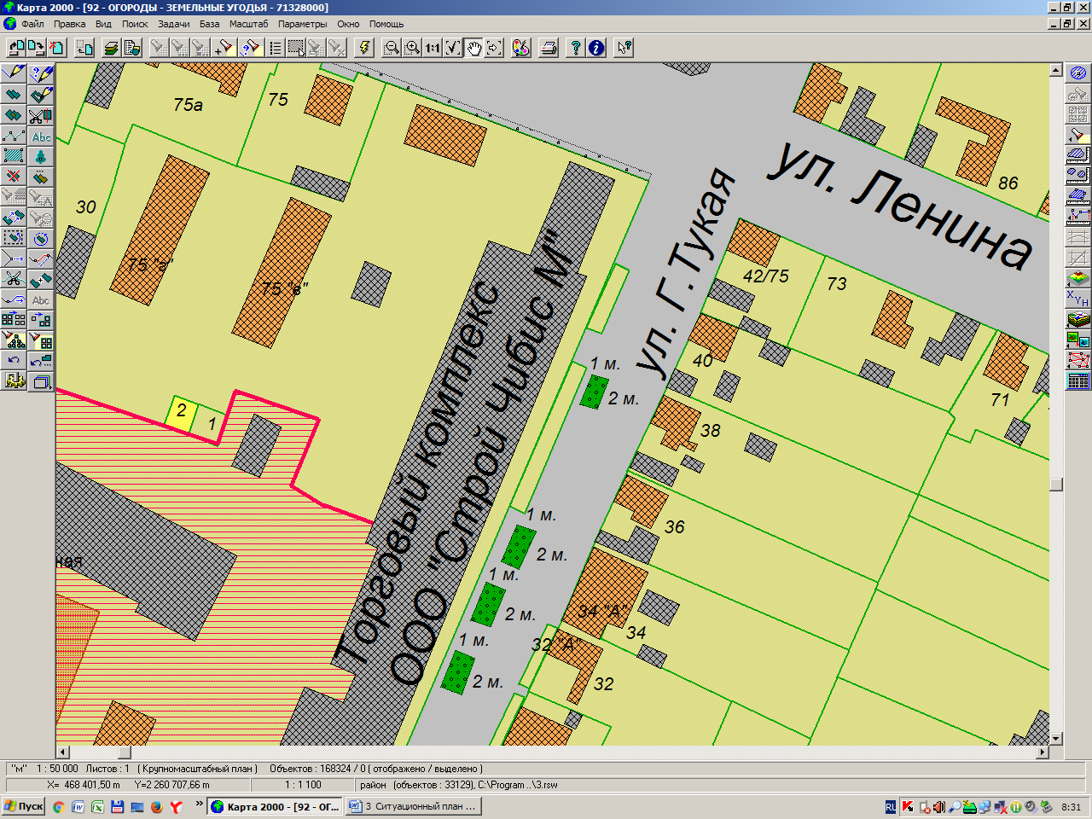
Лот №1
Лот №4

Лот №2

Лот №3

- Нестационарный торговый объект.
Схема №2. Размещения нестационарного торгового объекта на земельном участке на кадастровом квартале 16:26:340118. г. Мамадыш ул.Советская.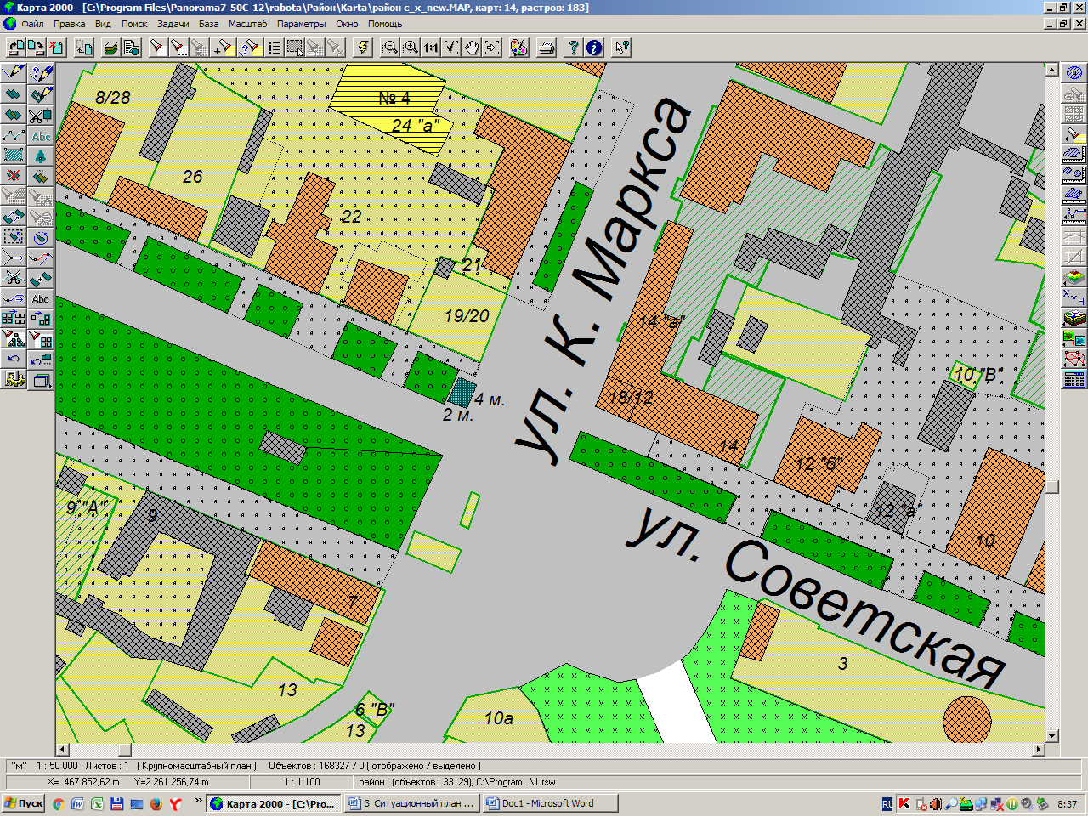
Лот №5

- Нестационарный торговый объект.
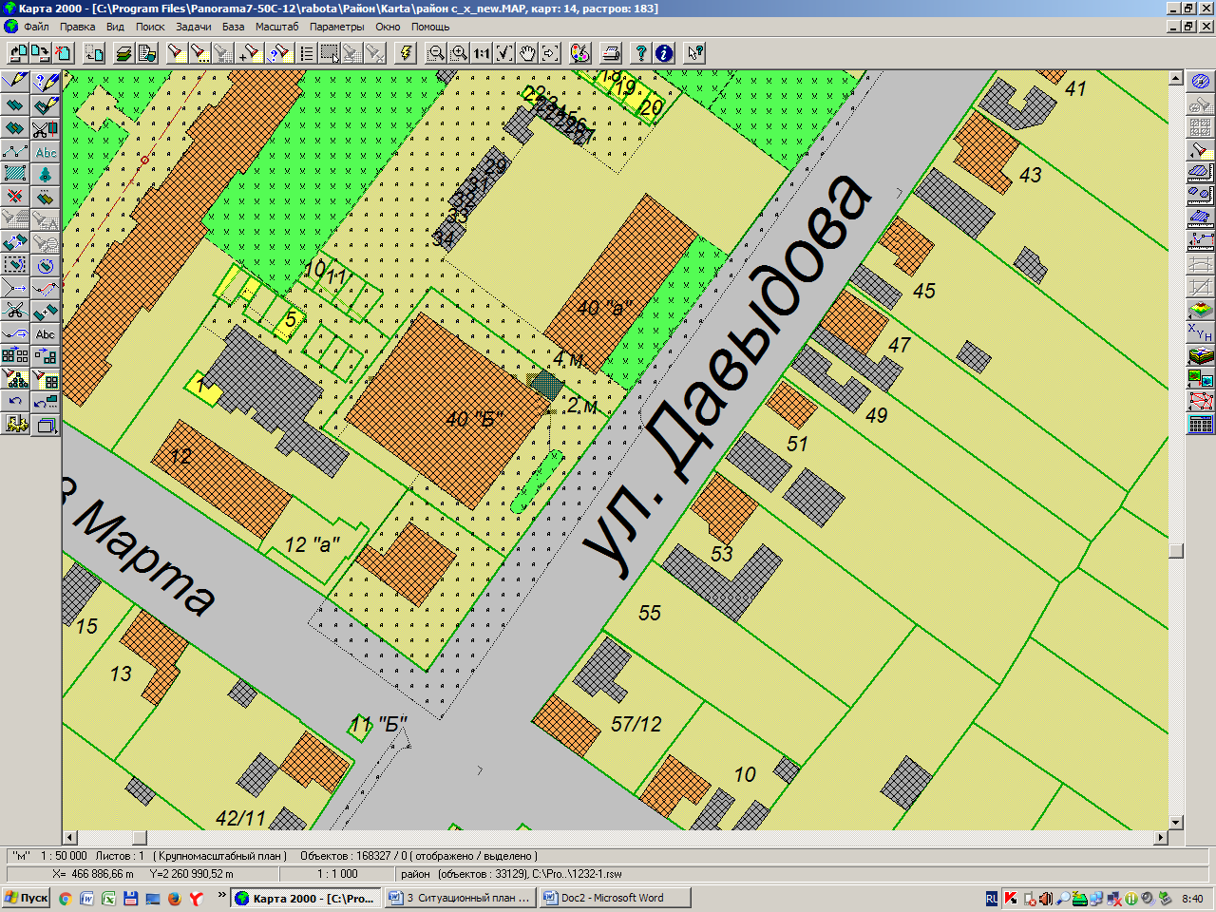
Схема №3. Размещение нестационарного торгового объекта на земельном участке на кадастровом квартале 16:26:340231. г. Мамадыш ул.Давыдова.
Лот №6

- Нестационарный торговый объект.
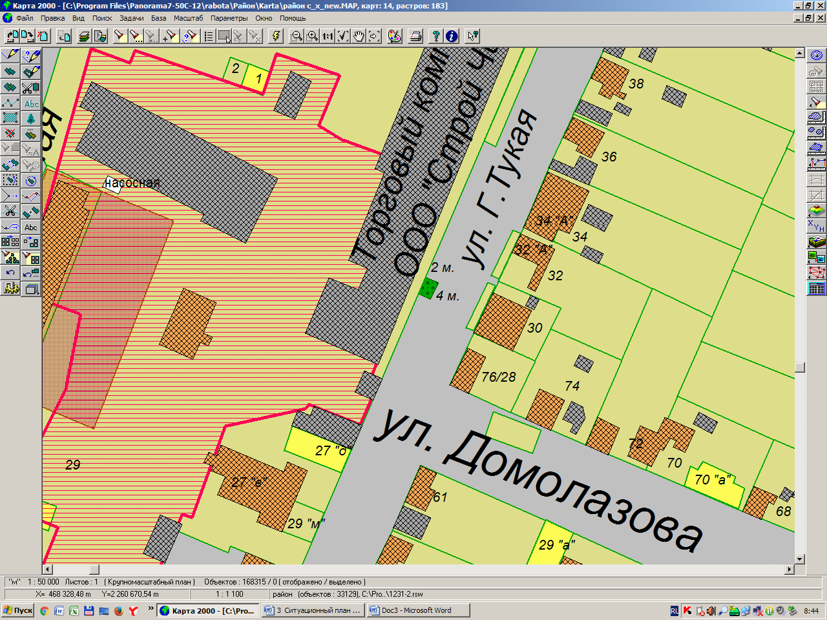
Схема №4. Размещение нестационарного торгового объекта на земельном участке на кадастровом квартале 16:26:340121. г. Мамадыш ул.Тукая.
Лот №7

- Нестационарный торговый объект.
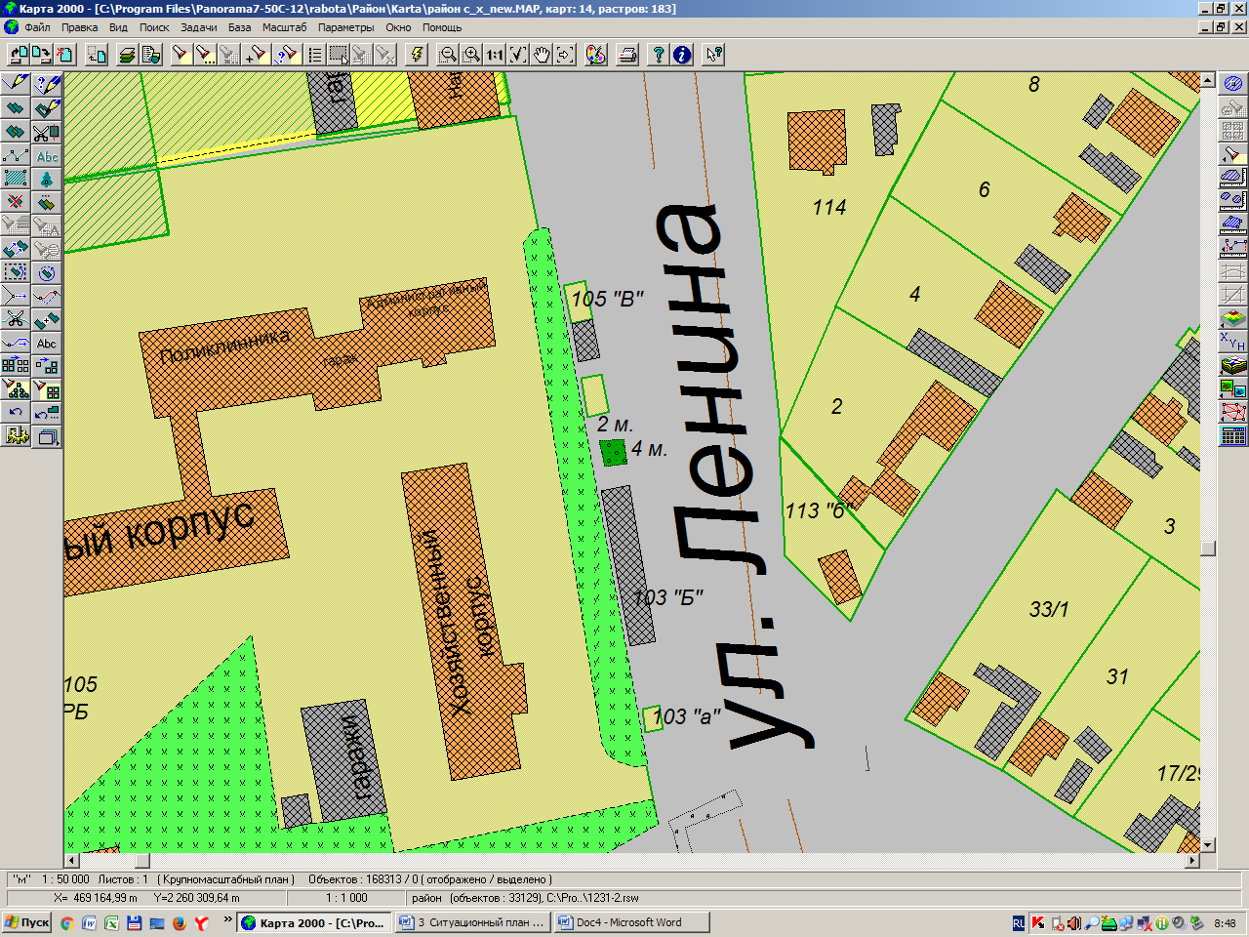
Схема №5. Размещения нестационарного торгового объекта на земельном участке на кадастровом квартале 16:26:340111. г. Мамадыш ул.Ленина.
Лот №8

- Нестационарный торговый объект.
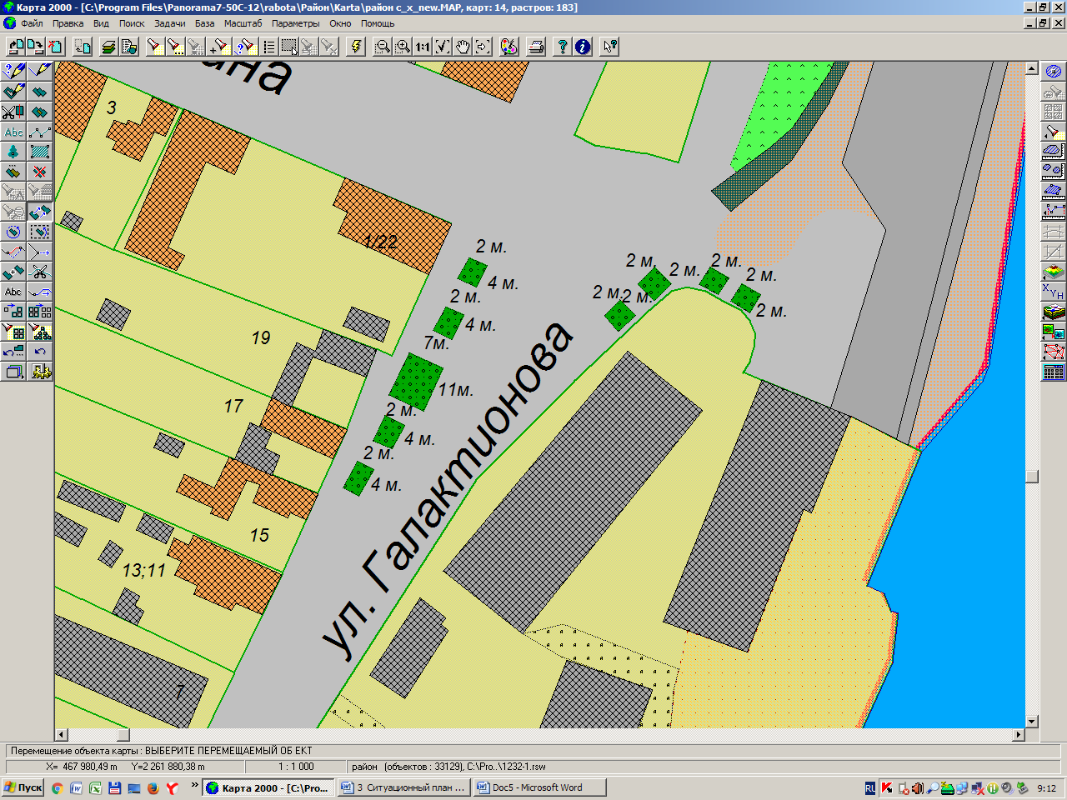
Схема №6. Размещения нестационарного торгового объекта на земельном участке на кадастровом квартале 16:26:340117. г. Мамадыш ул.Набережная.
Лот №14

Лот №16

Лот №17

Лот №12

Лот №15

Лот №10

Лот №9

Лот №11

- Нестационарный торговый объект.
Лот №13

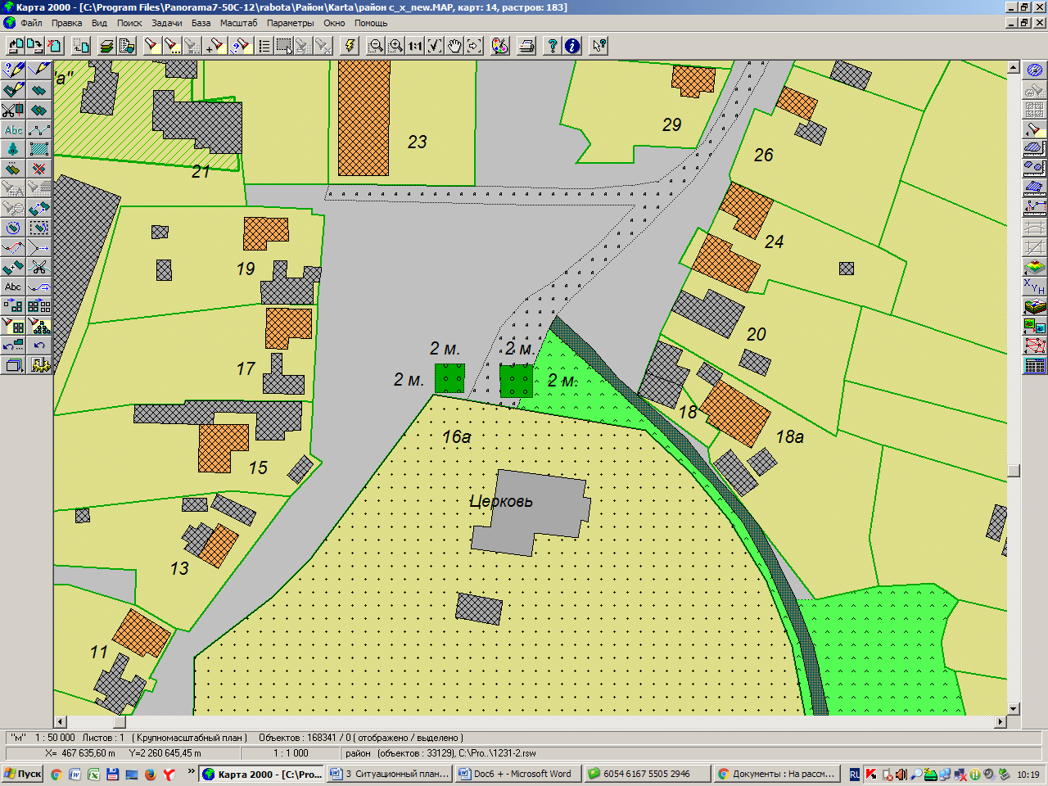
Схема №7. Размещения нестационарного торгового объекта на земельном участке на кадастровом квартале 16:26:340126. г. Мамадыш ул.Пугачева
Лот №19

Лот №18

- Нестационарный торговый объект.
Схема №8. Размещения нестационарного торгового объекта на земельном участке на кадастровом квартале 16:26:340231. г. Мамадыш ул. 8 марта.
29 «Г»
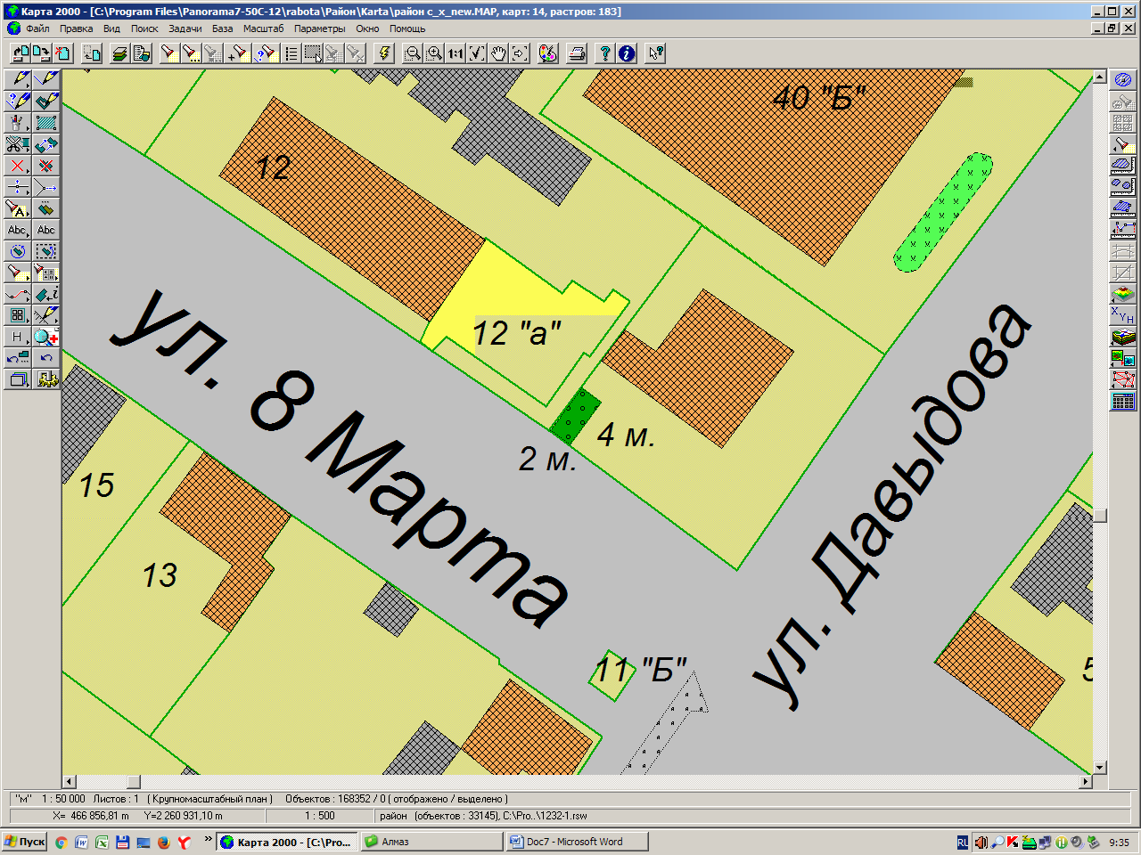

Лот №20

- Нестационарный торговый объект.
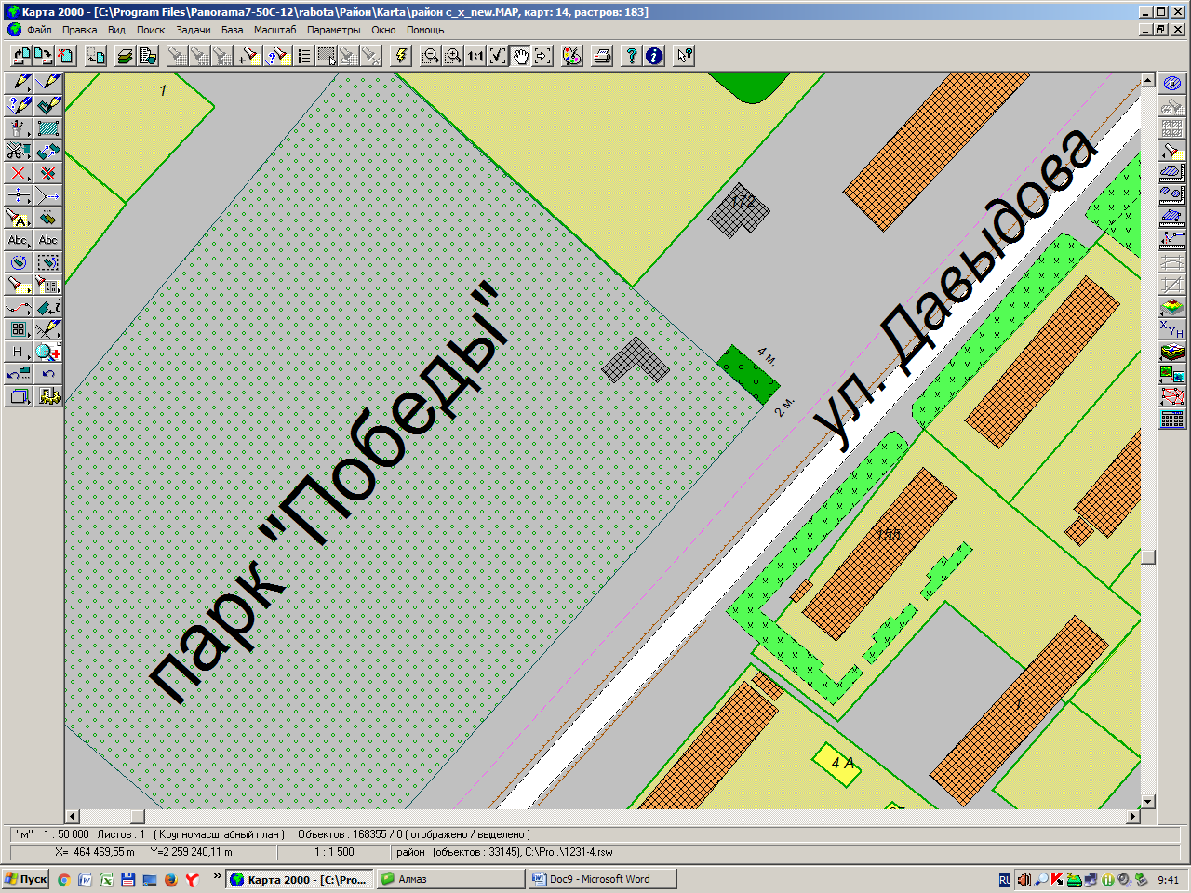
Схема №9. Размещения нестационарного торгового объекта на земельном участке на кадастровом квартале 16:26:340242. г. Мамадыш ул.Давыдова.
Лот №21

- Нестационарный торговый объект.
Схема №10. Размещения нестационарного торгового объекта на земельном участке на кадастровом квартале 16:26:340239. г. Мамадыш ул.Давыдова.
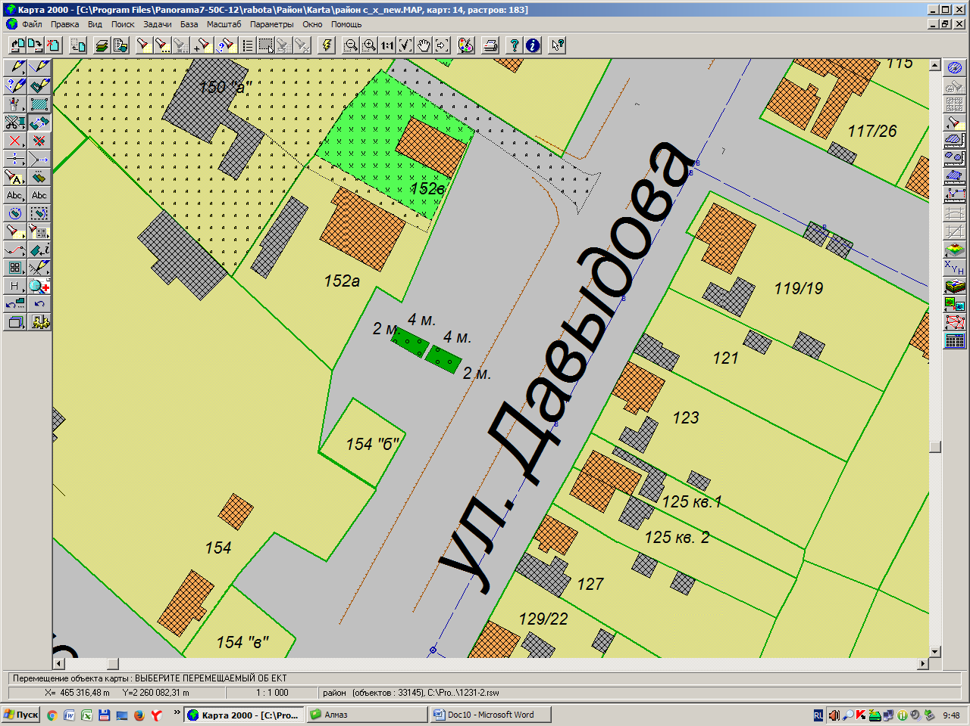

Лот №22

Лот №23

- Нестационарный торговый объект.
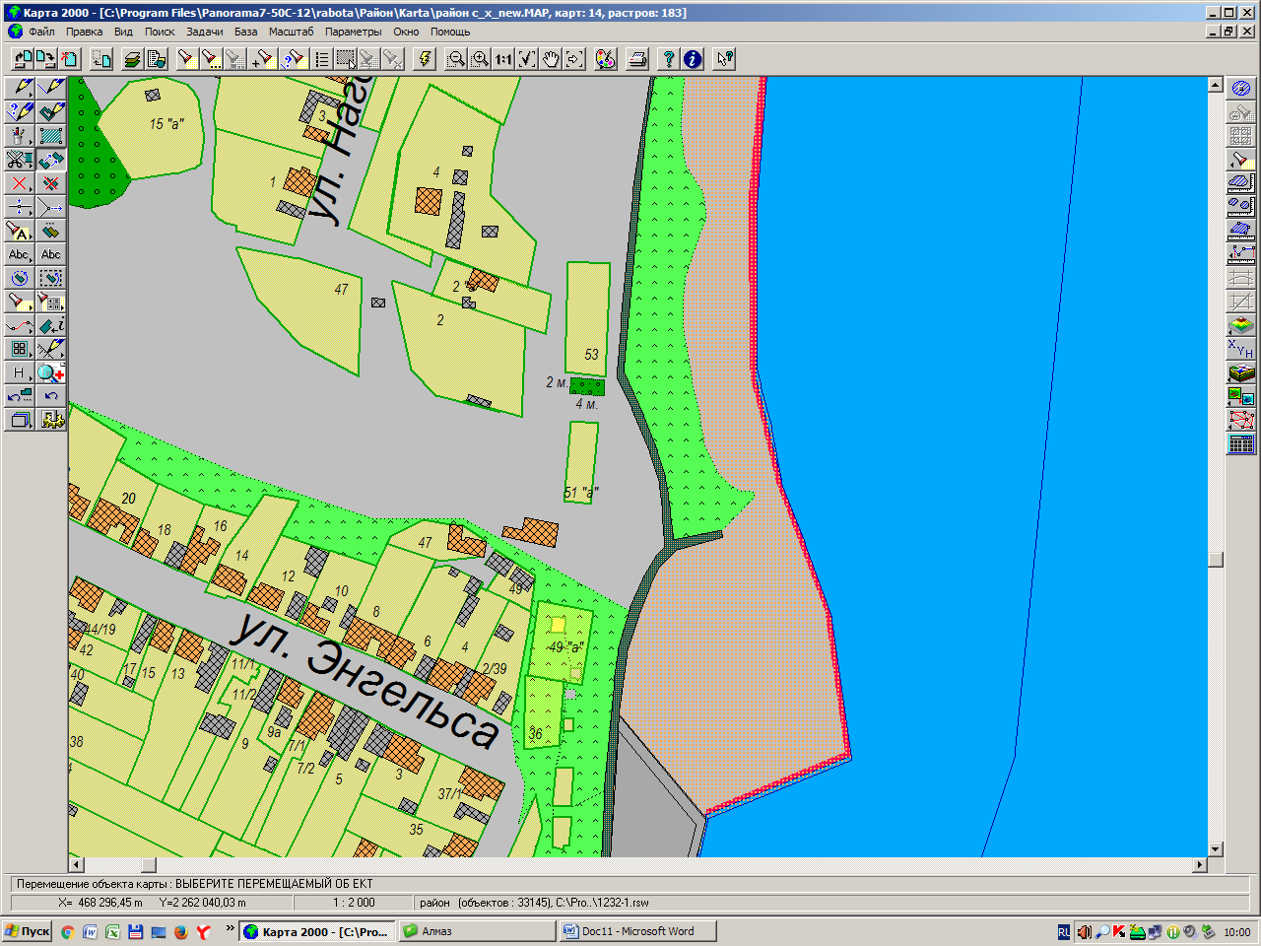
Схема №11. Размещения нестационарного торгового объекта на земельном участке на кадастровом квартале 16:26:340152. г. Мамадыш ул.Галактионова.
- Нестационарный торговый объект.
Лот №24

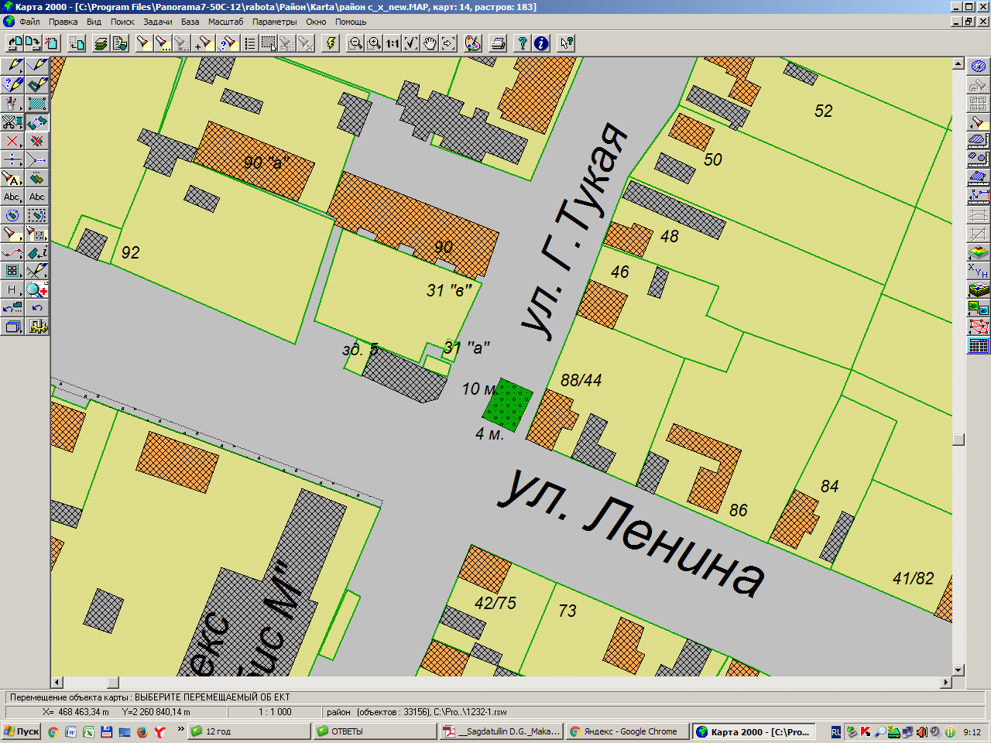
Схема №12. Размещения нестационарного торгового объекта на земельном участке на кадастровом квартале 16:26:340113. г. Мамадыш ул.Тукая.
- Нестационарный торговый объект.
Лот №25

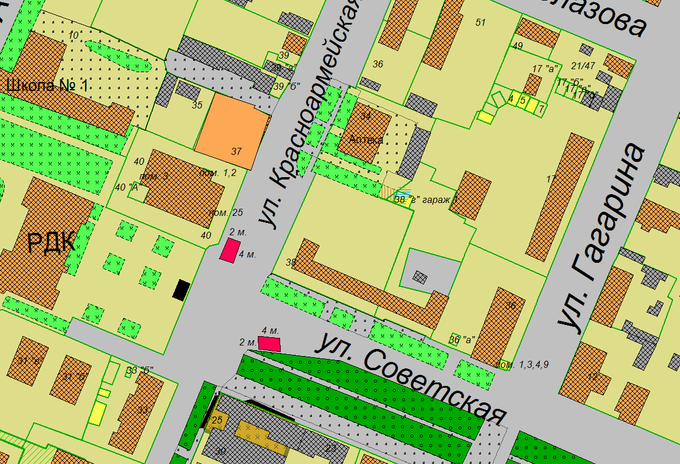
Схема №13. Размещения нестационарного торгового объекта на земельном участке на кадастровом квартале 16:26:340119. г. Мамадыш ул.Советская.
Лот №27

- Нестационарный торговый объект.
Лот №26

Приложение 2
к аукционной документации

На бланке организации | Организатору аукциона:
Дата, исх. номер | В отдел территориального развития Исполнительного комитета  Мамадышского муниципального  района Республики Татарстан

ФОРМА ЗАЯВКИ НА УЧАСТИЕ В АУКЦИОНЕ
для юридических лиц

на право заключения договора размещения нестационарного
торгового объекта на территории города Мамадыш

- Изучив условия аукциона на право заключения договора на право заключения договора размещения нестационарного торгового объекта на территории города Мамадыш.

(организационно-правовая форма, полное фирменное наименование юридического лица)

(далее – Заявитель), в лице

(должность представителя, Ф.И.О.)

действующего на основании _____________________________________________________,
сообщает о согласии участвовать в аукционе на право заключения договора размещения нестационарного торгового объекта на территории города Мамадыш (далее – Договор), расположенного по адресу: ____________________________________________ (Лот №___) на условиях и в соответствии с требованиями, установленными Извещением о проведении аукциона и аукционной документацией.
Юридический и фактический адрес организации:

Телефон: _______________, факс: ________________,
e-mail:__________________________
Банковские реквизиты:_________________________________________________________

Корреспонденцию просим направлять по адресу:

- Заявитель ознакомлен с аукционной документацией.
- Настоящей заявкой Заявитель гарантирует достоверность представленной в заявке на участие в аукционе информации и подтверждает право аукционной комиссии, не противоречащее требованию равных для всех Заявителей условий, запрашивать в уполномоченных органах власти и упомянутых в заявке юридических и физических лиц информацию, уточняющую представленные в ней сведения.
- Настоящей заявкой подтверждаем, что в отношении

(организационно-правовая форма, полное фирменное наименование юридического лица)

не проводится процедура ликвидации, банкротства, деятельность организации не приостановлена.
- В случае если Заявитель будет признан Победителем, то он берет на себя обязательство подписать и вернуть Договор в течение 3 рабочих дней с момента подведения итогов аукциона.
- В случае отказа или уклонения Победителя аукциона от заключения Договора, участник аукциона, заявке на участие в аукционе которого присвоено второе место, обязуется (при наличии его согласия) подписать Договор не позднее десяти дней со дня опубликования протокола об отказе или уклонения Победителя аукциона от заключения Договора и размещения на официальном портале Мамадышского муниципального района Республики Татарстан.
- Настоящая заявка действует до завершения процедуры проведения аукциона.
- К настоящей заявке прилагается следующий перечень документов:
а) копии содержащихся в регистрационном деле юридического лица учредительных документов, заверенные государственными органами, осуществляющими ведение Единого государственного реестра юридических лиц;
б) копия документа, подтверждающего факт внесения записи о юридическом лице в Единый государственный реестр юридических лиц, заверенная органом, выдавшим указанный документ, или нотариально заверенная копия указанного документа;
в) копия свидетельства о постановке юридического лица на учет в налоговом органе, заверенная органом, выдавшим указанный документ или нотариально заверенная копия указанного документа;
г) аукционное предложение в запечатанном и неповрежденном конверте;
д) эскизный проект объекта торговли с предложениями по архитектурно-художественному и цветовому решению, благоустройству прилегающей территории;
е) платежный документ с отметкой кредитного учреждения об исполнении, подтверждающий перечисление задатка на указанный в извещении о проведении аукциона счет;
ж) доверенность, выданная лицу, уполномоченному действовать от имени заявителя при участии в аукционе, с указанием действий, на совершение которых оно уполномочено;
з) сведения (документы), подтверждающие соответствие заявителя требованиям, предъявляемым к участнику аукциона;
и) подписанная заявителем опись представляемых документов.

Каждый документ в заявке на участие в аукционе, содержащий более одного листа, прошит и пронумерован. Представляемые копии документов надлежащим образом заверены.

______________________________ __________________ ___________________
(должность руководителя) (подпись) (Ф.И.О.)

«___»______________ 201___ г. М.П.

Дата, исх. номер | Организатору аукциона:
В отдел территориального развития Исполнительного комитета
Мамадышского муниципального
района Республики Татарстан

ФОРМА ЗАЯВКИ НА УЧАСТИЕ В АУКЦИОНЕ
для индивидуальных предпринимателей

на право заключения договора размещения нестационарного
торгового объекта на территории города Мамадыш.

- Изучив условия аукциона на право заключения договора размещения нестационарного торгового объекта на территории города Мамадыш.

(организационно-правовая форма)
(далее – Заявитель), в лице

(Ф.И.О., паспортные данные (серия, №, кем и когда выдан, регистрация по месту жительства)

действующий на основании _______________________________________________________,
сообщает о согласии участвовать в аукционе на право заключения договора размещения нестационарного торгового объекта на территории города Мамадыш (далее – Договор), расположенного по адресу: ____________________________________________ (Лот № ___) на условиях и в соответствии с требованиями, установленными Извещением о проведении аукциона и документацией о аукционе.
Адрес места регистрации:

Телефон: _________________, факс: _________________,
e-mail:_______________________
Банковские реквизиты:__________________________________________________________

Корреспонденцию прошу направлять по адресу:

- Заявитель ознакомлен с материалами аукционной документации.
- Настоящей заявкой Заявитель гарантирует достоверность представленной в заявке на участие в аукционе информации и подтверждает право аукционной комиссии, не противоречащее требованию равных для всех Заявителей условий, запрашивать в уполномоченных органах власти и упомянутых в заявке юридических и физических лиц информацию, уточняющую представленные в ней сведения.
- Настоящей заявкой подтверждаем, что в отношении

(организационно-правовая форма, наименование Заявителя)

не проводится процедура ликвидации, банкротства, деятельность не приостановлена.
- В случае, если Заявитель будет признан Победителем, то он берет на себя обязательство подписать и вернуть Договор в течение 3 рабочих дней с момента подведения итогов аукциона.
- В случае отказа или уклонения Победителя от заключения Договора, участник аукциона, заявке на участие в аукционе которого присвоен второй номер, обязуется подписать Договор не позднее десяти дней со дня опубликования протокола об отказе или уклонения Победителя от заключения Договора и размещения на официальном портале Мамадышского муниципального района Республики Татарстан.
- Настоящая заявка действует до завершения процедуры проведения аукциона.
- К настоящей заявке прилагается следующий перечень документов:
а) копия свидетельства о государственной регистрации в качестве индивидуального предпринимателя, заверенная органом, выдавшим указанный документ, или нотариально заверенная копия указанного документа;
б) копия свидетельства о постановке индивидуального предпринимателя на учет в налоговом органе, заверенная органом, выдавшим указанный документ или нотариально заверенная копия указанного документа;
в) аукционное предложение в запечатанном и неповрежденном конверте;
г) платежный документ с отметкой кредитного учреждения об исполнении, подтверждающий перечисление задатка на указанный в извещении о проведении аукциона счет;
д) доверенность, выданная лицу, уполномоченному действовать от имени заявителя при участии в аукционе, с указанием действий, на совершение которых оно уполномочено;
е) сведения (документы), подтверждающие соответствие заявителя требованиям, предъявляемым к участнику аукциона;
ж) эскизный проект объекта торговли с предложениями по архитектурно-художественному и цветовому решению, благоустройству прилегающей территории Каждый документ в заявке на участие в аукционе, содержащий более одного листа, прошит и пронумерован.
з) подписанная заявителем опись представляемых документов;
Каждый документ в заявке на участие в аукционе, содержащий более одного листа, прошит и пронумерован. Представляемые копии документов надлежащим образом заверены.

________________________________ ________________ ____________
(индивидуальный предприниматель) (подпись) (Ф.И.О.)

«___»______________ 201____ г. М.П.
Приложение №3
к аукционной документации
Расчет начальной (минимальной) цены по договору на установку и эксплуатацию объекта:
Лот №1;
Адрес места установки объекта | Базовая ставка (БС) | Площадь кВ.м.(SR) | Период установки  (П, в мес.) | Ктз | Вид объекта | Цена, руб.
г.Мамадыш, ул, Тукая, территория, прилегающая к торговому комплексу ООО "Строй Чибис М" | 60 | 2 | 60 | 1 | лоток | 7200
Лот №2;
Адрес места установки объекта | Базовая ставка (БС) | Площадь кВ.м.(SR) | Период установки  (П, в мес.) | Ктз | Вид объекта | Цена, руб.
г.Мамадыш, ул, Тукая, территория, прилегающая к торговому комплексу ООО "Строй Чибис М" | 60 | 2 | 60 | 1 | лоток | 7200
Лот №3;
Адрес места установки объекта | Базовая ставка (БС) | Площадь кВ.м.(SR) | Период установки  (П, в мес.) | Ктз | Вид объекта | Цена, руб.
г.Мамадыш, ул, Тукая, территория, прилегающая к торговому комплексу ООО "Строй Чибис М" | 60 | 2 | 60 | 1 | лоток | 7200
Лот №4;
Адрес места установки объекта | Базовая ставка (БС) | Площадь кВ.м.(SR) | Период установки  (П, в мес.) | Ктз | Вид объекта | Цена, руб.
г.Мамадыш, ул, Тукая, территория, прилегающая к торговому комплексу ООО "Строй Чибис М" | 60 | 2 | 60 | 1 | лоток | 7200
Лот №5;
Адрес места установки объекта | Базовая ставка (БС) | Площадь кВ.м.(SR) | Период установки  (П, в мес.) | Ктз | Вид объекта | Цена, руб.
г.Мамадыш, ул.Советская,д.10 | 60 | 8 | 60 | 1 | киоск | 28800

Лот №6;
Адрес места установки объекта | Базовая ставка (БС) | Площадь кВ.м.(SR) | Период установки  (П, в мес.) | Ктз | Вид объекта | Цена, руб.
г.Мамадыш, ул.Давыдова,д.40 | 60 | 8 | 60 | 1 | киоск | 28800

Лот №7;
Адрес места установки объекта | Базовая ставка (БС) | Площадь кВ.м.(SR) | Период установки  (П, в мес.) | Ктз | Вид объекта | Цена, руб.
г.Мамадыш, ул.Тукая, д.27 | 60 | 8 | 60 | 1 | киоск | 28800

Лот №8;
Адрес места установки объекта | Базовая ставка (БС) | Площадь кВ.м.(SR) | Период установки  (П, в мес.) | Ктз | Вид объекта | Цена, руб.
г.Мамадыш, ул.Ленина 105 | 60 | 8 | 60 | 1 | киоск | 28800

Лот №9;
Адрес места установки объекта | Базовая ставка (БС) | Площадь кВ.м.(SR) | Период установки  (П, в мес.) | Ктз | Вид объекта | Цена, руб.
г.Мамадыш, Набережная р.Вятка | 60 | 8 | 60 | 1 | киоск | 28800

Лот №10;
Адрес места установки объекта | Базовая ставка (БС) | Площадь кВ.м.(SR) | Период установки  (П, в мес.) | Ктз | Вид объекта | Цена, руб.
г.Мамадыш, Набережная р.Вятка | 60 | 8 | 60 | 1 | киоск | 28800

Лот №11;
Адрес места установки объекта | Базовая ставка (БС) | Площадь кВ.м.(SR) | Период установки  (П, в мес.) | Ктз | Вид объекта | Цена, руб.
г.Мамадыш, Набережная р.Вятка | 60 | 77 | 3 | 1 | лоток | 277200

Лот №12;
Адрес места установки объекта | Базовая ставка (БС) | Площадь кВ.м.(SR) | Период установки  (П, в мес.) | Ктз | Вид объекта | Цена, руб.
г.Мамадыш, Набережная р.Вятка | 60 | 8 | 60 | 1 | киоск | 28800

Лот №13;
Адрес места установки объекта | Базовая ставка (БС) | Площадь кВ.м.(SR) | Период установки  (П, в мес.) | Ктз | Вид объекта | Цена, руб.
г.Мамадыш, Набережная р.Вятка | 60 | 8 | 60 | 1 | киоск | 28800

Лот №14;
Адрес места установки объекта | Базовая ставка (БС) | Площадь кВ.м.(SR) | Период установки  (П, в мес.) | Ктз | Вид объекта | Цена, руб.
г.Мамадыш, Набережная р.Вятка | 60 | 4 | 60 | 1 | киоск | 14400

Лот №15;
Адрес места установки объекта | Базовая ставка (БС) | Площадь кВ.м.(SR) | Период установки  (П, в мес.) | Ктз | Вид объекта | Цена, руб.
г.Мамадыш, Набережная р.Вятка | 60 | 4 | 60 | 1 | киоск | 14400

Лот №16;
Адрес места установки объекта | Базовая ставка (БС) | Площадь кВ.м.(SR) | Период установки  (П, в мес.) | Ктз | Вид объекта | Цена, руб.
г.Мамадыш, Набережная р.Вятка | 60 | 4 | 60 | 1 | киоск | 14400

Лот №17;
Адрес места установки объекта | Базовая ставка (БС) | Площадь кВ.м.(SR) | Период установки  (П, в мес.) | Ктз | Вид объекта | Цена, руб.
г.Мамадыш, Набережная р.Вятка | 60 | 4 | 60 | 1 | киоск | 14400

Лот №18;
Адрес места установки объекта | Базовая ставка (БС) | Площадь кВ.м.(SR) | Период установки  (П, в мес.) | Ктз | Вид объекта | Цена, руб.
РТ, г.Мамадыш, ул.Пугачева 16 А | 60 | 4 | 60 | 1 | киоск | 14400

Лот №19;
Адрес места установки объекта | Базовая ставка (БС) | Площадь кВ.м.(SR) | Период установки  (П, в мес.) | Ктз | Вид объекта | Цена, руб.
РТ, г.Мамадыш, ул.Пугачева 16 А | 60 | 4 | 60 | 1 | киоск | 14400

Лот №20;
Адрес места установки объекта | Базовая ставка (БС) | Площадь кВ.м.(SR) | Период установки  (П, в мес.) | Ктз | Вид объекта | Цена, руб.
г.Мамадыш, ул.8 марта возле магазина "Бристоль" | 60 | 8 | 60 | 1 | киоск | 28800

Лот №21;
Адрес места установки объекта | Базовая ставка (БС) | Площадь кВ.м.(SR) | Период установки  (П, в мес.) | Ктз | Вид объекта | Цена, руб.
г.Мамадыш, ул.Давыдова возле Парка "Победы" | 60 | 8 | 60 | 1 | киоск | 28800

Лот №22;
Адрес места установки объекта | Базовая ставка (БС) | Площадь кВ.м.(SR) | Период установки  (П, в мес.) | Ктз | Вид объекта | Цена, руб.
г.Мамадыш, ул.Давыдова возле кафе "Снежинка" | 60 | 8 | 60 | 1 | лоток | 28800

Лот №23;
Адрес места установки объекта | Базовая ставка (БС) | Площадь кВ.м.(SR) | Период установки  (П, в мес.) | Ктз | Вид объекта | Цена, руб.
г.Мамадыш, ул.Давыдова возле кафе "Снежинка" | 60 | 8 | 60 | 1 | лоток | 28800

Лот №24;
Адрес места установки объекта | Базовая ставка (БС) | Площадь кВ.м.(SR) | Период установки  (П, в мес.) | Ктз | Вид объекта | Цена, руб.
РТ. Г.Мамадыш, ул. Галактионова "Пляж" | 60 | 8 | 60 | 1 | лоток | 28800

Лот №25;
Адрес места установки объекта | Базовая ставка (БС) | Площадь кВ.м.(SR) | Период установки  (П, в мес.) | Ктз | Вид объекта | Цена, руб.
РТ, г.Мамадыш, ул.Тукая на автостоянке. | 60 | 40 | 60 | 1 | лоток | 144000
Лот №26;
Адрес места установки объекта | Базовая ставка (БС) | Площадь кВ.м.(SR) | Период установки  (П, в мес.) | Ктз | Вид объекта | Цена, руб.
РТ, г.Мамадыш, ул.Советская. Рядом с памятником "Ленина" | 60 | 8 | 60 | 1 | лоток | 28800
Лот №27;
Адрес места установки объекта | Базовая ставка (БС) | Площадь кВ.м.(SR) | Период установки  (П, в мес.) | Ктз | Вид объекта | Цена, руб.
РТ, г.Мамадыш, ул.Советская. Рядом с памятником "Ленина" | 60 | 8 | 60 | 1 | лоток | 28800
Приложение 4
к аукционной документации

ДОГОВОР О ЗАДАТКЕ № ___

г. Мамадыш «_____» ____________ 20__ г.

Исполнительный комитет Мамадышского муниципального района Республики Татарстан , в дальнейшем «Сторона-1», в лице ______________, действующей на основании ______________________________________, с одной стороны, и _____________________________________, именуемый в дальнейшем «Сторона-2», с другой стороны, а вместе именуемые «Стороны», заключили настоящий договор, о нижеследующем:
- Предмет договора
1.1. В соответствии с Извещением о проведении открытого аукциона на право заключения договора размещения нестационарного торгового объекта на территории города Мамадыш по адресу:_______________ (Лот № ___) Сторона-2 вносит, а Сторона-1 принимает задаток на участие в аукционе.
1.2. Размер задатка составляет _______ (_______________) рублей, НДС не облагается.
- Порядок расчетов
2.1. Сторона-2 перечисляет на реквизиты для перечисления задатка всю сумму задатка, указанную в п. 1.2 настоящего договора, и одновременно с подачей заявки на участие в аукционе предъявляет копию платежного поручения с отметкой банка об его исполнении.
2.2. В назначении платежа указывается «Обеспечение заявки (задаток) на участие в аукционе на право заключения договора размещения нестационарного торгового объекта на территории города Мамадыш, расположенного по адресу: ________________ (Лот №____).
3. Реквизиты для перечисления задатка
Получатель платежа: ТОДК МФ РТ Мамадышского района (Палата имущественных и земельных отношений Мамадышского муниципального района РТ)
ИНН: 1626008946
КПП: 162601001
Р/С: Расчетный счет 40302810809115000001
Банк: в Дополнительном офисе «Мамадышский №1» Елабужского филиала ПАО «Ак Барс» банке г. Мамадыш
БИК: 049205805
ОКТМО: 9263101
- Права и обязанности Сторон
4.1. Сторона-2 перечисляет, а Сторона-1 принимает задаток на участие в аукционе согласно условиям настоящего договора.
4.2. Сторона-1 в течение 10 рабочих дней возвращает задаток на расчетный счет Стороны-2, указанный в договоре, в случае, если:
4.2.1. Сторона-2 не допущена к участию в аукционе. При этом срок возврата задатка исчисляется с даты подписания комиссией протокола об итогах рассмотрения аукциона.
4.2.2. Сторона-2 отзывает заявку до даты окончания приема заявок. Дата окончания приема заявок ______________. При этом срок возврата задатка исчисляется с даты поступления организатору аукциона уведомления об отзыве заявки.
4.2.3. Сторона-2 не будет признана победителем аукциона. При этом срок возврата задатка исчисляется с даты подписания протокола о результатах аукциона.
4.2.4. В случае признания аукциона несостоявшимся. При этом срок возврата исчисляется с даты объявления аукциона несостоявшимся.
4.3. Сторона-1 не возвращает задаток в случае:
4.3.1. Заключения договора на размещение объекта со Стороной-2 по итогам аукциона. При этом сумма задатка входит в стоимость договора на размещение объекта.
4.3.2. Отказа Стороны-2 от оплаты предмета аукциона в установленный срок, заключения договора размещения объекта при признании Стороны-2 победителем аукциона.
- Срок действия договора
5.1. Настоящий договор вступает в силу со дня его подписания и действует до полного исполнения Сторонами своих обязательств по настоящему договору.
5.2. Договор о задатке прекращается при возврате суммы задатка Стороне-2.
- Разрешение споров
6.1. Споры, которые могут возникнуть при исполнении условий настоящего договора, Стороны будут стремиться решать путем переговоров.
При не достижении соглашения спорные вопросы разрешаются в Арбитражном суде Калужской области.
6.2. Взаимоотношения Сторон, не предусмотренные настоящим договором, регулируются действующим законодательством Российской Федерации.
- Заключительные положения
7.1. Настоящий договор составлен в двух экземплярах - по одному для каждой из Сторон. Оба экземпляра идентичны и имеют равную юридическую силу.
7.2. Все изменения и дополнения к настоящему договору действительны, если они совершены в письменной форме и подписаны уполномоченными представителями Сторон.

8. Адреса, банковские реквизиты и подписи Сторон
Сторона 1:  Адрес: ТОДК МФ РТ Мамадышского района (Палата имущественных и земельных отношений Мамадышского муниципального района РТ)  ИНН 1626008946 КПП 162601001  ОГРН 1061674000926  ОКТМО 92638101  Р/с 40302810809115000001  Банк: в Дополнительном офисе «Мамадышский №1» Елабужского филиала ПАО «Ак Барс» банке г. Мамадыш  БИК 049205805  Заместитель руководителя Исполнительного комитета Мамадышского муниципального района  ____________________  М.П. | Сторона 2:  _______________  М.П.

Приложение 5
к аукционной документации
Договор
на право размещения нестационарного торгового объекта

г. Мамадыш «__» _________ 20__ г.
Исполнительный комитет Мамадышского муниципального района Республики Татарстан, именуемый в дальнейшем «Уполномоченный орган», в лице руководителя _________________________________________________________________, действующего на основании Положения города,
и _____________________________________________________________,
(наименование организации, Ф.И.О. индивидуального предпринимателя)
в лице __________________________________________________________ ,
(должность, Ф.И.О.)
именуемое (ый) в дальнейшем «Субъект торговли», с другой стороны, далее совместно именуемые «Стороны», заключили настоящий Договор о нижеследующем.

1. Предмет Договора
1.1. Исполнительный комитет предоставляет Хозяйствующему субъекту право на размещение нестационарного торгового объекта (тип)______________________________________________________________
Для осуществления__________________________________________________
Специализация объекта ______________________________________________
(группа товаров)
по адресному ориентиру в соответствии со схемой размещения нестационарных торговых объектов на территории города Мамадыш Мамадышского района Республики Татарстан _______________________________________________________________
__________________________________________________________________
(место расположения объекта)
на срок с __________________ 20__ года по ___________ 20 __ года.
1.2. Настоящий Договор заключен в соответствии со Схемой размещения нестационарных торговых объектов на территории города Мамадыш Мамадышского муниципального района Республики Татарстан, утвержденной постановлением Исполнительного комитета от 06.03.2017№ 12.
1.3. Настоящий Договор вступает в силу с момента его подписания и действует по _____________________ 20 ___ года.
1.4. Специализация объекта является существенным условием настоящего Договора. Одностороннее изменение специализации объекта не допускается.
1.5. Существенным условием настоящего договора является обязанность «Хозяйствующего субъекта» не использовать право на размещение для:
- реализации товаров, изъятых из оборота либо ограниченных в обороте в соответствии с законодательством Российской Федерации, за исключением случаев реализации ограниченных в обороте товаров на основании специального разрешения (лицензии) органа, уполномоченного на выдачу такого разрешения (лицензии);
- реализации товаров, в составе которых могут быть психотропные или наркотические вещества и (или) их прекурсоры, за исключением случаев реализации таких товаров на основании специального разрешения (лицензии) органа, уполномоченного на выдачу такого разрешения (лицензии);
- осуществления деятельности, связанной с организацией и (или) проведением азартных игр, в том числе, деятельности третьих лиц по организации и (или) проведению азартных игр посредством сети Интернет;
- реализации, в том числе розлива и потребления (распития) алкогольной продукции, спиртных напитков, в том числе водка, вино, фруктовое вино, ликерное вино, игристое вино (шампанское), винные напитки, пиво и напитки, изготавливаемые на основе пива, сидр, пуаре, медовуха; спирта, произведенного из пищевого или непищевого сырья, в том числе денатурированный этиловый спирт, этиловый спирт по фармакопейным статьям, головная фракция этилового спирта (отходы спиртового производства), спирт-сырец, дистилляты винный, виноградный, плодовый, коньячный, кальвадосный, висковый; спиртосодержащей продукции с содержанием этилового спирта более 1,5 процента объема готовой продукции; спиртосодержащей пищевой продукции, в том числе виноматериалы, любые растворы, эмульсии, суспензии, виноградное сусло, иное фруктовое сусло, пивное сусло; спиртосодержащей непищевой продукции, в том числе денатурированная спиртосодержащая продукция, спиртосодержащая парфюмерно-косметическая продукция, любые растворы, эмульсии, суспензии, произведенной с использованием этилового спирта, иной спиртосодержащей продукции или спиртосодержащих отходов производства этилового спирта, с содержанием этилового спирта более 1,5 процента объема готовой продукции; алкогольной продукции, которая произведена с использованием или без использования этилового спирта, произведенного из пищевого сырья, и (или) спиртосодержащей пищевой продукции, с содержанием этилового спирта более 0,5 процента объема готовой продукции (за исключением розничной продажи пива и пивных напитков в сезонных (летних) кафе в период с 01 мая по 1 октября).

2. Права и обязанности Сторон
2.1. Исполнительный комитет вправе:
2.1.1. Осуществлять контроль за исполнением Хозяйствующим субъектом условий настоящего Договора.
2.1.2. В случаях и порядке, установленных настоящим Договором и действующим законодательством, в одностороннем порядке отказаться от исполнения настоящего Договора.
2.1.3. В случае отказа Хозяйствующего субъекта осуществить демонтаж и вывоз Объекта при прекращении Договора в установленном порядке.
2. Исполнительный комитет обязан:
2.2.1. Предоставить Хозяйствующему субъекту право на размещение нестационарного торгового объекта (далее -Объект), который расположен по адресному ориентиру в соответствии со схемой размещения нестационарных торговых объектов на территории города Мамадыш Мамадышского района Республики Татарстан.
2.3. Хозяйствующий субъект вправе:
2.3.1. Разместить Объект соответствующий условиям настоящего Договора в месте, предусмотренном настоящим Договором;
2.3.2. Досрочно отказаться от исполнения настоящего Договора по основаниям и в порядке, предусмотренным настоящим Договором и действующим законодательством.
2.4. Хозяйствующий субъект обязан:
2.4.1. В течение ___ дней со дня подписания настоящего Договора, обеспечить размещение объекта, соответствующего требованиям п. 1.1 настоящего Договора.
2.4.2. Использовать объект по назначению (специализации), указанному в пункте 1.1.настоящего Договора.
2.4.3. На фасаде Объекта поместить вывеску с указанием фирменного наименования хозяйствующего субъекта, режима работы.
2.4.4. Своевременно и полностью вносить (внести) плату по настоящему Договору в размере и порядке, установленным настоящим Договором.
2.4.5. Соблюдать требования законодательства Российской Федерации о защите прав потребителей, законодательства Российской Федерации в области обеспечения санитарно-эпидемиологического благополучия населения, требования, предъявляемые законодательством Российской Федерации к продаже отдельных видов товаров.
2.4.6. Соблюдать при размещении и использовании объекта требования действующего законодательства, в том числе, градостроительных, строительных, экологических, санитарно-гигиенических, противопожарных и иных правил и нормативов
2.4.7. Не допускать загрязнение места размещения Объекта.
2.4.8. Своевременно демонтировать Объект с установленного места его расположения и привести прилегающую к Объекту территорию в первоначальное состояние в течение 30 дней с момента окончания срока действия Договора, а также в случае досрочного расторжения настоящего Договора.
3. Плата за размещение объекта
3.1. Плата за право на размещение объекта устанавливается в размере ____________________________________________________________рублей.
3.2. Оплата по настоящему Договору производится ежемесячно до ____ числа месяца, следующего за истекшим месяцем.
3.3. Перечисление платы по Договору на размещение производится по следующим реквизитам:
__________________________________________________________________

4. Ответственность Сторон
4.1. В случае неисполнения или ненадлежащего исполнения обязательств по настоящему Договору Стороны несут ответственность в соответствии с действующим законодательством.

5. Расторжение Договора

5.1. Настоящий Договор, может быть по решению суда или в связи с односторонним отказом стороны Договора на размещение от исполнения Договора в соответствии с гражданским законодательством.
5.2. Исполнительный комитет имеет право досрочно, в одностороннем порядке отказаться от исполнения настоящего Договора по следующим основаниям:
5.2.1. невыполнение Хозяйствующим субъектом требований, указанных в пунктах 1.5, 2.4 настоящего Договора;
5.2.2 невнесение более двух раз Хозяйствующим субъектом платы по настоящему Договору в порядке и в сроки, указанные в п. 3.2 настоящего Договора;
5.2.3. прекращения Хозяйствующим субъектом в установленном законом порядке своей деятельности;
5.2.4. нарушение Хозяйствующим субъектом установленной в пункте 1.1. настоящего Договора специализации;
5.2.5. выявления несоответствия Объекта архитектурному решению (изменение размеров, площади Объекта в ходе его эксплуатации, возведение пристроек, надстроек);
5.2.6. невыполнение Хозяйствующим субъектом в течение 30 календарных дней предписания об устранении нарушений условий Договора о целевом использовании нестационарного торгового объекта либо нарушения, связанного с превышением площади нестационарного торгового объекта, обозначенной в договоре на размещение нестационарного торгового объекта;
5.3.При отказе исполнения настоящего Договора в одностороннем порядке Исполнительный комитет направляет Хозяйствующему субъекту письменное уведомление. По истечении 30 календарных дней с момента направления указанного уведомления настоящий Договор будет считаться расторгнутым.
5.4. Исполнительный комитет имеет право досрочно расторгнуть настоящий договор в связи с принятием указанных ниже решений, о чем извещает письменно Хозяйствующего субъекта не менее чем за 30 календарных дней:
- о необходимости ремонта и (или) реконструкции автомобильных дорог, если нахождение нестационарного специализированного торгового объекта препятствует осуществлению указанных работ;
- об использовании территории, занимаемой Объектом, для целей, связанных с развитием улично-дорожной сети, размещением остановок общественного транспорта, оборудованием бордюров, организацией парковочных карманов;
- о размещении объектов капитального строительства муниципального значения;
- о заключении договора о развитии застроенных территорий, в случае, если нахождение Объекта препятствует реализации указанного договора.
5.5. После расторжения договора Объект подлежит демонтажу Хозяйствующим субъектом, по основаниям и в порядке, указанным в Договоре, в соответствии с требованиями и в порядке, установленными законодательством Российской Федерации.
5.6. Демонтаж Объекта в добровольном порядке производится Хозяйствующим субъектом за счет собственных средств в срок, указанный в уведомлении, выданном Исполнительным комитетом.
В случае невыполнения Хозяйствующим субъектом демонтажа объекта в добровольном порядке, в указанный в уведомлении срок, Исполнительный комитет осуществляет принудительный демонтаж объекта в соответствии с порядком, установленным постановлением Исполнительного комитета.
5.7. Хозяйствующий субъект имеет право досрочно, в одностороннем порядке отказаться от исполнения настоящего Договора в связи с прекращением предпринимательской деятельности, уведомив Исполнительный комитет за 30 дней.

6. Заключительные положения
6.1. Вопросы, не урегулированные настоящим Договором, разрешаются в соответствии с действующим законодательством.
6.2. Любые споры, возникающие из настоящего Договора или в связи с ним, разрешаются Сторонами путем ведения переговоров, а в случае не достижения согласия передаются на рассмотрение суда в установленном порядке.
6.3. Настоящий Договор составлен в двух экземплярах, имеющих одинаковую юридическую силу (по одному для каждой из Сторон).
7. Реквизиты и подписи Сторон

Исполнительный комитет  Исполнительный комитет города Мамадыш Мамадышского муниципального района Республики Татарстан  422190, ул. М.Джалиля, д.23/33  г. Мамадыш Республики Татарстан | Хозяйствующий субъект
Приложение №6
к аукционной документации

ТЕХНИЧЕСКИЕ ХАРАКТЕРИСТИКИ ОБЪЕКТОВ

ВИД ОБЪЕКТА: нестационарный торговый объект по продаже овощей, фруктов
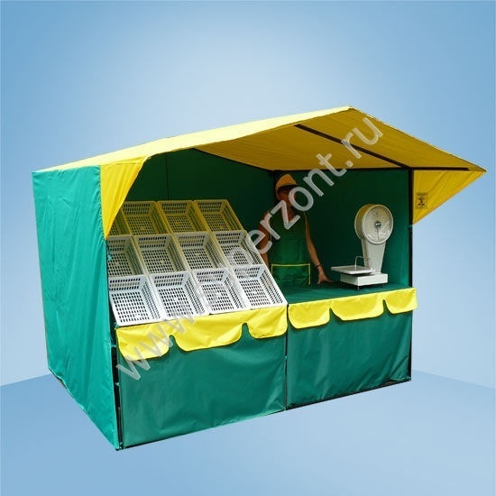

  - Палатка торговая 2 х 2 х2,1 м, стойка овощная, стол

  - Конструкция по способу защиты от поражения электрическим током должна соответствовать нормативам ГОСТ 12.2.007.0-75 Система стандартов безопасности труда. Изделия электротехнические. Общие требования безопасности.

  - В доступном для ознакомления потребителя месте должна быть размещена вывеска организации с указанием следующей информации: фирменное наименование (наименование) организации, место ее нахождения (адрес), режим работы.

Приложение № 3
к постановлению Руководителя
Исполнительного комитета Мамадышского муниципального района
Республики Татарстан
№____ дата ___ ______2017 г.

СОСТАВ КОМИССИИ
по проведению открытого аукциона на право заключения договоров
на размещение нестационарных торговых объектов на территории города Мамадыш

Дарземанов Ильшат Миннасхатович | - заместитель руководителя Исполнительного комитета Мамадышского муниципального района Республики Татарстан, председатель комиссии;
Никитин Вадим Ильич | - начальник отдела территориального развития Исполнительного комитета Мамадышского муниципального района Республики Татарстан, заместитель председателя;
Гарифуллин Алмаз Александрович | - главный специалист отдела территориального развития Исполнительного комитета Мамадышского муниципального района, секретарь комиссии.
Члены комиссии:
Гарипов Pашит Mухаметдинович | Руководитель исполнительного комитета г.Мамадыш
Миниханов Pамиль Mингазович | заместитель начальника отдела инфраструктур развития Исполнительного комитета Мамадышского муниципального района Республики Татарстан;
Сергеев Aлексей Mихайлович. | Руководитель финансово бюджетной палаты Исполнительного комитета Мамадышского муниципального района Республики Татарстан;
Хадиуллин Ленар Халимович | Руководитель палаты имущественных и земельных отношений Мамадышского муниципального района Республики Татарстан;

